SKRIPSI

PENERAPAN METODE SCRAMBLE UNTUK MENINGKATKAN KEMAMPUAN MEMBACA PERMULAAN HURUF BRAILLE PADA MURID TUNANETRA
KELAS DASAR II SLB A YAPTI MAKASSAR

DWI INDRIANI ASTARI

PENDIDIKAN LUAR BIASA
FAKULTAS ILMU PENDIDIKAN
UNIVERSITAS NEGERI MAKASSAR

2018

PENERAPAN METODE SCRAMBLE UNTUK MENIGNKATKAN KEMAMPUAN MEMBACA PERMULAAN HURUF BRAILLE PADA MURID TUNANETRA KELAS DASAR II SLB A YAPTI MAKASSAR

SKRIPSI

Diajukan untuk Memenuhi Sebagian Persyaratan Guna Memperoleh Gelar Sarjana Pendidikan padaJurusan Pendidikan LuarBiasa
Strata Satu FakultasIlmu Pendidikan
UniversitasNegeri Makassar

Oleh:
DWI INDRIANI ASTARI
NIM : 1445041003

JURUSAN PENDIDIKAN LUAR BIASA
FAKULTAS ILMU PENDIDIKAN
UNIVERSITAS NEGERI MAKASSAR
2018

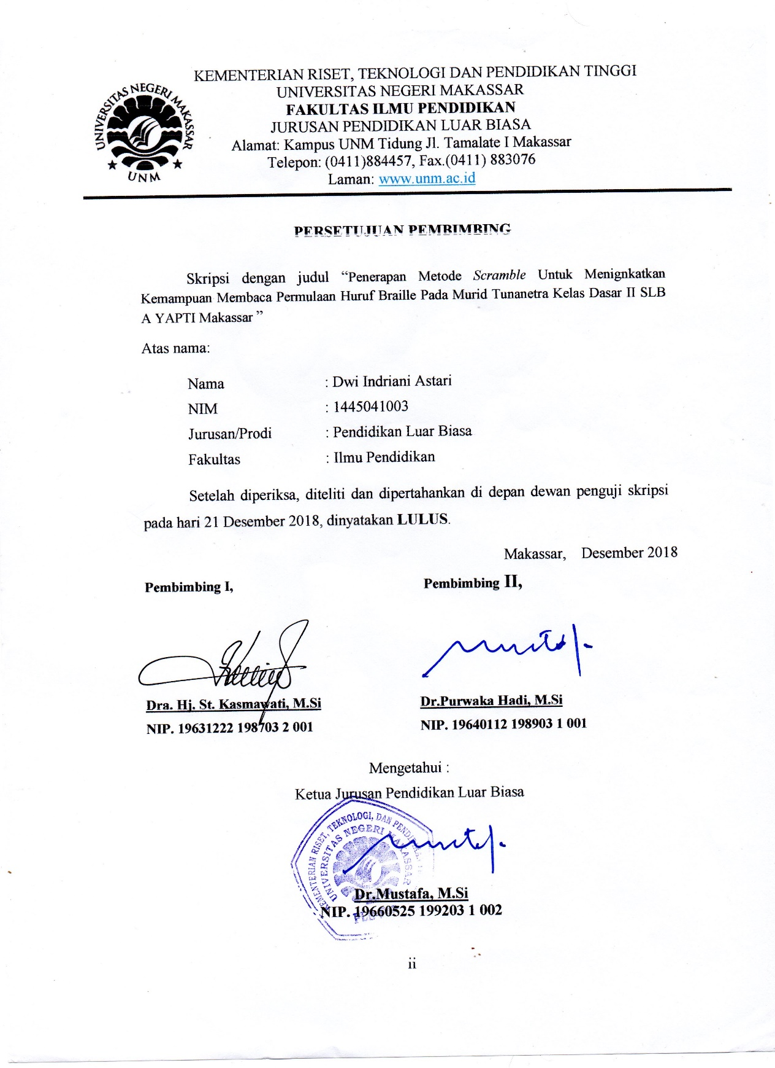

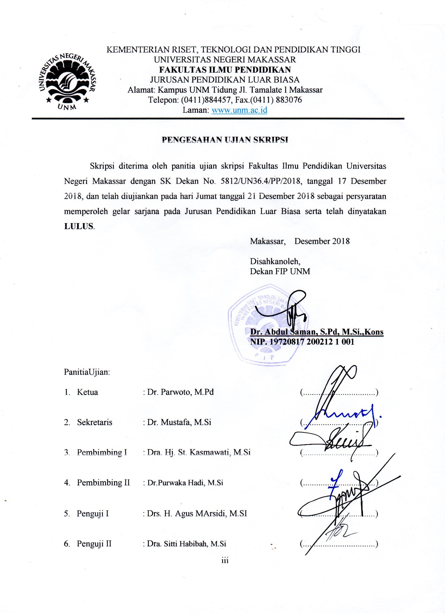

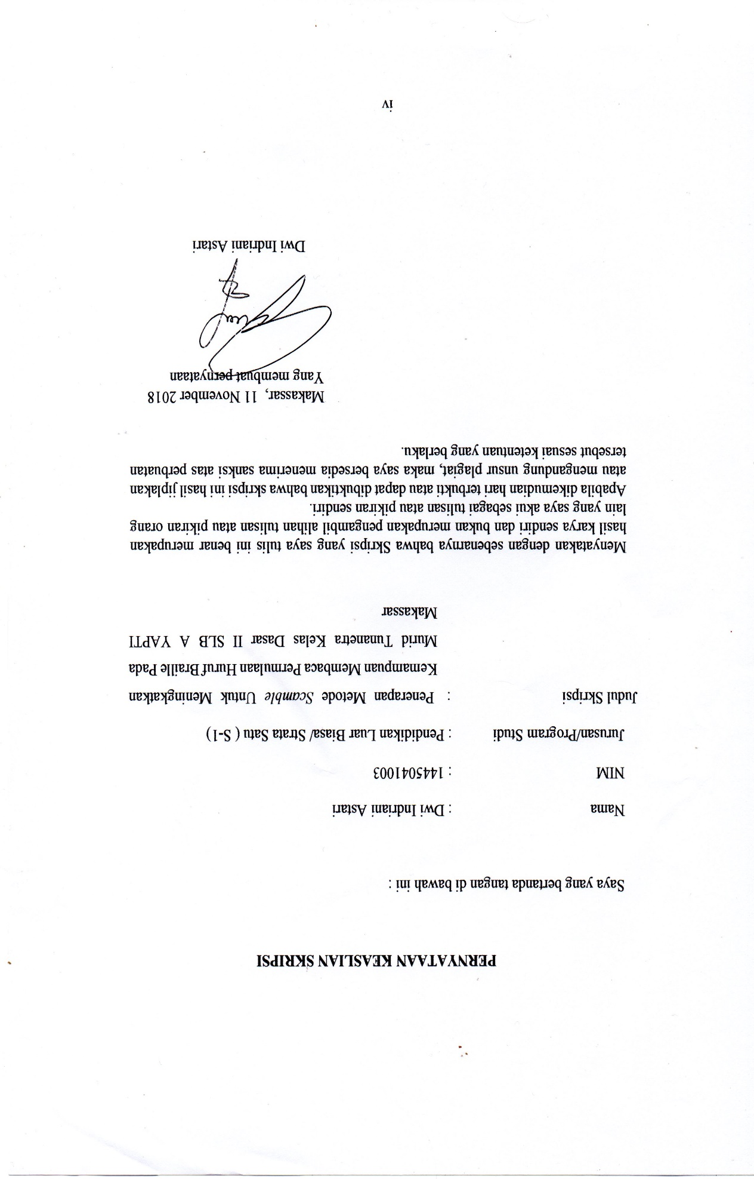

MOTTO

“Jangan menyerah, cukup berhenti sejenak. Sebab untuk menjadi sukses dibutuhkan sebuah strategi.”
(Dwi Indriani Astari, 2018)

karya ini kuperuntukkan untuk
Mama dan Bapak
Dan keluarga besar atas segala doa, kasih sayang, dukungan dan pengorbanannya yang tulus disetiap alunan langkah penulis demi sebuah kebahagiaan dan keberhasilan dunia akhirat. Serta do’a yang tak putus-putus membangun kokohnya harapan dan tekad
Terimakasih

ABSATRAK

Dwi Indriani Astari, 2018.Penerapan Metode Sramble Untuk Meningkatkan Kemampuan Membaca Permulaan Huruf Braille Pada Murid Tunanetra Kelas Dasar II Di SLB A YAPTI Makassar. Skripsi. Dibimbing oleh Dra. Hj. St. Kasmawati, M.Si dan Dr.PurwakaHadi, M.Si ; FakultasIlmu Pendidikan Universitas Negeri Makassar.

Masalah dalam penelitian ini adalah kemampuan membaca huruf yang bentuknya hampir sama dan berlawanan arah masih rendah. Penelitian ini menelaah Metode Scramble Untuk Meningkatkan Kemampuan Membaca Permulaan Huruf Braille Pada Murid Tunanetra Kelas Dasar II SLB A YAPTI Makassar. Rumuan Masalah dalam penelitian ini adalah: (1). Bagaimanakah gambaran kemampuan membaca permulaan huruf Braille sebelum penerapan metode Scramble? (2). Bagaimanakah gambaran kemampuan membaca permulaan huruf Braille sesudah penerapan metode scramble?, (3) Apakah ada peningkatan kemampuan membaca permulaan huruf Braille setelah penerapan metode scramble?. Tujuan penelitian ini adalah untuk mengetahui : (1) Kemampuan membaca permulaan huruf Braille pada murid tunanetra kelas dasar II sebelum penerapan metode scramble, (2) Kemampuan membaca permulaan huruf Braille pada murid tunanetra kelas dasar II sesudah penerapan metode scramble, (3) Peningkatan kemampuan membaca permulaan huruf Braille pada murid tunanetra kelas dasar II setelah penerapan metode scramble. Pendekatan penelitian ini adalah penelitian kuantitatif dengan jenis penelitian deskriptif. Subjek penelitian sebanyak satu murid yang telah diketahui melalui wawancara awal dengan guru kelas. Tekhnik pengumpulan data dilakukan dengan menggunakan pemberian tes. Analisis data menggunaka nanalisis mentabulasikan data hasil tes sebelum dan sesudah perlakuan, mendeskripsikan per individu hasil tes sebelum dan sesudah perlakuan, membandingkan hasil belajar sebelum dan sesudah perlakuan. Hasil penelitian menunjukkan bahwa: (1) Kemampuan membaca permulaan huruf Braille murid tunanetra masih rendah, (2) kemampuan membaca permulaanhuruf Braille pada murid tunanetra meningkat setelah penerapan metodescramble (3) penerapan metode scramble dapat membantu siswa dalam meningkatkan membaca permulaan huruf Braille.

PRAKATA

Syukur Alhamdulillah Penulis Panjatkan kehadirat Allah SWT atas segala rahmat dan karunia yang telah dilimpahkan-Nya, sehingga Skripsi ini dapat diselesaikan sebagaimana mestinya.
Skripsi ini dapat diselesaikan atas bantuan dari berbagai pihak yang tak bosan-bosannya membimbing, mengarahkan serta memberi petunjuk. Oleh karena itu sepantasnyalah pada kesempatan ini disampaikan penghormatan dan penghargaan yang setinggi-tingginya kepada Dra. Hj. St. Kasmawati, M.Si. selaku pembimbing I danDr.PurwakaHadi, M.Si, selaku pembimbing II, semoga Allah SWT melimpahkan rahmat dan hidayah-Nya sepanjang hidupnya.Demikian pula segala bantuan yang penulis peroleh selama di bangku perkuliahan sehingga penulis merasa sangat bersyukur dan mengucapkan banyak terima kasih kepada segenap pihak yang telah membantu penulis.
- Prof. Dr. Husain Syam, M.TP., Sebagai Rektor Universitas Negeri Makassar, yang telah memberikan peluang untuk mengikuti proses perkuliahan pada Program Studi Pendidikan Luar Biasa (PLB) Fakultas Ilmu Pendidikan UNM.
- Dr. Abdul Saman, M.Si. Kons. Selaku Dekan Fakultas Ilmu Pendidikan Universitas Negeri Makassar yang telah memberikan izin untuk melakukan penelitian.
- Dr. Abdul Saman, M.Si. Kons. sebagai PD.I; Drs. Muslimin, M. Ed. sebagai PD. II; Dr. Pattaufi, M.Si. sebagai PD. III dan Dr. Parwoto, M.Pd. sebagai PD. IV Fakultas Ilmu Pendidikan, Universitas Negeri Makassar yang telah memberikan layanan akademik, administrasi dan kemahasiswaan selama proses pendidikan dan penyelesaian studi.
- Dr. Mustafa, M.Si selaku Ketua Jurusan Pendidikan Luar Biasa, Fakultan Ilmu Pendidikan, Universitas Negeri Makassar yang telah memberikan arahan, motivasi dan pelayanan administrasi selama menjadi mahasiswa sampai penyelesaian studi.
- Dr.H. Syamsuddin, M. Si. selaku Sekretaris Jurusan Pendidikan Luar Biasa, Fakultas Ilmu Pendidikan, Universitas Negeri Makassar yang telah memberikan arahan, motivasi dan pelayanan administrasi selama menjadi mahasiswa sampai penyelesaian studi.
- Bapak dan Ibu Dosen Jurusan Pendidikan Luar Biasa, Fakultas Ilmu Pendidikan pada umumnya, yang dengan sabar membimbing dan melayani selama penulis menyelesaikan studi di Universitas Negeri Makassar.
- Kepala Yayasan, Kepala Sekolah, Guru dan staf SLB A YAPTI Makassar yang telah memberikan kemudahan dan dukungan kepada penulis selama menyelesaikan studi.
- Kedua orangtua saya dan kakak maupun adik saya, beserta keluarga besar yang tak henti-hentinya memberikan dukungan dan penguatan kepada saya.
- Teman-teman seangkatan 2014 Program Pendidikan Luar Biasa, Fakultas Ilmu Pendidikan, Universitas Negeri Makassar terkhusus Kelas A bersama kalian menjadi makna yang sangat berarti, perjuangan tidak akan mengkhianati hasil. Sukses untuk kita semua.
- Teman-teman Acunners saya yang selalu memotivasi saya untuk menyelesaikan Skripsi ini.
Semoga semua pihak yang tersebut senantiasa mendapat curahan kasih sayang dan ampunan dari Allah SWT, serta mendapatkan keberkahan dalam hidupnya. Penulis telah berusaha semaksimal mungkin dalam proses penyusunan skripsi ini. Saran dan kritik yang sifatnya membangun sangatlah penulis harapkan demi perkaiban dimasa yang akan datang. Akhir kata penulis berharap skripsi ini dapat memberikan manfaat bagi semua pihak dan para pembaca.
Aamiin Ya Robbal Alamin.
Wassalamu Alaikum Warahmatullahi Wabarakatuh.
Makassar,11 November 2018

Penulis

DAFTAR ISI
Halaman
HALAMAN JUDUL i
PERSETUJUAN PEMBIMBING ii
PENGESAHAN UJIAN SKRIPSI iii
PERNYATAAN KEASLIAN SKRIPSI iv
MOTTO DAN PERUNTUKAN v
ABSTRAK vi
PRAKATA vii
DAFTAR ISI x
DAFTAR TABEL xii
DAFTAR GAMBAR xiii
DAFTAR DIAGRAM xiv
BAB I PENDAHULUAN
- Latar Belakang 1
- Rumusan Masalah 6
- Tujuan Penelitian 6
- Manfaat Penelitian 7
BAB II TINJAUAN PUSTAKA, KERANGKA PIKIR DANPERTANYAAN PENELITIAN

- Tinjauan Pustaka
- Membaca Permulaan 8
  - Pengertian membaca permulaan huruf braille 8
  - Jenis-jenis membaca permulaan 10
  - Teknik membaca huruf braille 10
  - Huruf Braille 13
- Metode Scramble 15
  - Pengertian Metode Scramble 15
  - Bentuk-bentuk Metode Scramble 16
  - Langkah-langkah Metode Scramble 17
  - Klelebihan dan Kekurangan Metode Scramble 18
- Tunanetra 19
  - Pengertian Tunanetra 19
  - Klasifikasi Tunanetra 20
  - Penyebab Ketunanetraan 21
  - Karakteristik Tunanetra Total 22
  - Prinsip-prinsip Pembelajaran Anak Tunanetra 24
- Peningkatan Kemampuan Membaca Permulaan Hururf Braille melalui Metode Scramble 25
- Kerangka Pikir 26
- Pertanyaan Penelitian 29
BAB III METODE PENELITIAN
- Pendekatan dan Jenis Penelitian 30
- Pendekatan Penelitian 30
- Jenis Penelitian 30
- Variabel dan DefinisiOperasional 30
- Subjek Penelitian 31
- TeknikPengumpulan Data 32
- TeknikAnalisis Data 33
BAB IV HASIL DAN PEMBAHASAN PENELITIAN
A. Hasil Penelitian 35
B. Pembahasan 41
BAB V KESIMPULAN DAN SARAN
- Kesimpulan 43
- Saran 44
DAFTAR PUSTAKA 45
LAMPIRAN-LAMPIRAN 47
DAFTAR RIWAYAT HIDUP
DAFTAR TABEL

Tabel Judul Halaman
3.1Kriteria Skor tingkat kemampuan membaca permulaan huruf 32
braille murid tunanetra Kelas Dasar II SLB A YAPTI
Makassar

4.1 Data nilai tes awal pada murid tunanetra kelas dasr II di SLB A YAPTI Makassar sebelum penerapan metode scramble
36

4.2 Analisis Pelaksanaan Pembelajaran MembacaPermulaan Murid Tunanetra Kelas Dasar II Di SLB A YAPTI Makassar.
44

4.3 Rekapitulasi Data Kemampuan Membaca Permulaan Sebelum dan Setelah PenerapanMetode ScramblePada Murid Tunanetra Kelas Dasar II di SLB A YAPTI Makassar.
46

DAFTAR GAMBAR
Gambar Judul Halaman
2.1 Papan Scramble 17
2.2 Ilustrasi titik-titik Braille 18
2.3 Skema Kerangka Pikir 28

DAFTAR DIAGRAM

Judul Halaman
Diagram4.1 Visualisasi Nilai PenggunaanMetodeScramble UntukMeningkatkanKemampuanMembacaPermulaanHuruf Braille Kelas Dasar II di SLB A YAPTI Makassar
45

Diagram 4.2 Visualisasi Perbandingan Nilai Sebelum Dan Setelah Penerapan Metode Scramble Pada Murid Tunanetra Kelas Dasar II di SLB A YAPTI Makassar
47

BAB I
PENDAHULUAN
- Latar Belakang Masalah
Pendidikan nasional berfungsi mengembangkan kemampuan dan membentuk watak serta peradaban bangsa yang bermartabat dalam rangka mencerdaskan bangsa, bertujuan untuk berkembangnya potensi peserta didik agar menjadi manusia yang beriman dan bertakwa kepada Tuhan Yang Maha Esa, berakhlak mulia, sehat, berilmu, cakap, kreatif, mandiri, dan menjadi warga Negara yang demokratis serta bertanggungjawab. ( UU. Sisdiknas nomor 20 tahun 2003, Bab II pasal 3 ).
Fungsi pendidikan terhadap peningkatan kualitas sumber daya manusia dimulai melalui pelaksanaan pendidikan wajib belajar 9 tahun telah diatur lebih luas di dalam UU No: 20 tahun 2003 pasal 5 ayat 1 dan 5 . Bahwa sistem pendidikan nasional memberi hak kepada setiap warga negara memperoleh pendidikan yang bermutu dan juga berhak mendapat kesempatan meningkatkan pendidikan sepanjang hayat
Bagi warga Negara yang memiliki kelainan emosional, mental, intelektual, dan sosial serta warga Negara yang memiliki potensi kecerdasan dan bakat istimewa berhak memperoleh pendidikan khusus. (No: 20 tahun 2003 pasal 5 ayat 2 dan 3).
Agar pendidikan tepat sasaran, kurikulum harus mengacu pada kelompok ilmu dasar serta mata pelajaran yang di Ujian Nasional (UN) salah satunya adalah
mata pelajaran Bahasa Indonesia, dalam pembelajaran Bahasa Indonesia terdapat aspek yang sangat penting yaitu aspek membaca.
Pelajaran membaca merupakan salah satu dari keterampilan berbahasa yang sangat penting disamping keterampilan berbahasa lainnya. Menurut Dalman (2013: 5), “membaca merupakan suatu kegiatan atau proses kognitif yang berupaya untuk menemukan berbagai informasi yang terdapat dalam tulisan”. Sedangkan menurut Hodgon (Tarigan, 2008: 7) menyatakan bahwa “membaca adalah suatu proses yang dilakukan serta dipergunakan oleh pembaca untuk memperoleh pesan, yang hendak disampaikan oleh penulis melalui media kata-kata/bahasa tulis.” Melalui kegiatan membaca seseorang akan memperoleh berbagai informasi, ilmu pengetahuan serta pengalaman-pengalaman baru. Seseorang yang akan belajar membaca terlebih dahulu memasuki tahapan membaca permulaan. Tahap ini merupakan tahapan awal dalam belajar membaca.
Menurut Purwanto (Kosasih, 2012: 68), “membaca permulaan adalah suatu kegiatan dalam memperoleh kecakapan mengenal huruf beserta bunyi yang dirangkai-rangkaikan hingga bermakna sebagai aktivitas dasar dalam belajar melalui tahapan tanpa buku dan dengan buku”. Membaca permulaan diberikan di kelas rendah sekolah dasar (SD) yaitu kelas satu sampai dengan kelas tiga, tidak hanya di sekolah dasar umum, tetapi di sekolah dasar luar biasa SDLB) juga diajarkan membaca permulaan. Namun, di SDLB terdapat beberapa perbedaan cara pengajaran, materi, media dan perangkat pembalajaran lainnya yang disesuiakan dengan kebutuhan siswa. Di sekolah dasar luar biasa, khususnya SDLB-A yang merupakan sekolah dasar khusus bagi siswa tunanetra yaitu siswa yang mengalami hambatan dalam segi penglihatan, pembelajaran membaca permulaan yang diberikan menggunakan tulisan Braille. Penggunaan tulisan Braille sama halnya dengan penggunaan tulisan awas, yaitu sebagai media baca tulis.Kemampuan membaca permulaan Braille adalah kemampuan dasar yang harus dimiliki oleh siswa tunanetra karena tulisan Braille merupakan salah satu media penting dalam transformasi.
Salah satu layanan pendidikan khusus bagi siswa tunanetra adalah penggunaan huruf Braille yang digunakan sebagai media membaca dan menulis. Huruf Braille merupakan suatu sistem penulisan menggunakan titik-titik timbul yang digunakan oleh tunanetra. Braille terdiri dari 6 titik, dengan formasi 2 kolom 3 baris, ke 6 titik tersebut diberi nomor 1,2,3, ke bawah pada kolom kiri, dan 4,5,6 ke bawah pada kolom kanan. Dalam membaca huruf Braille pada tunanetra, fungsi mata digantikan oleh fungsi ujung-ujung jari.
Keterampilan siswa tunanetra dalam menggunakan huruf Braille dapat dikatakan sebagai kemampuan dasar yang harus dimiliki oleh siswa tunanetra sejak dini, karena tulisan Braille merupakan media penting dalam transformasi pengetahuan bagi para tunanetra. Kemampuan siswa tunanetra dalam membaca Braille akan sangat mendukung terhadap kelancaran proses pembelajaran pada mata pelajaran lainnya. Seperti yang dipaparkan oleh Lerner (Abdurahman 2003 : 200), Kemampuan membaca merupakan dasar untuk menguasai berbagai bidang studi di sekolah. Apabila siswa tunanetra pada usia sekolah tidak memiliki kemampuan untuk mambaca huruf Braille, maka ia akan mengalami banyak kesulitan dalam mempelajari berbagai bidang studi di kelas-kelas berikutnya. Oleh karena itu anak harus membaca agar ia dapat membaca untuk belajar.
Berdasarkan hasil Asesmen Awal pada tanggal 23 Maret 2018 di Kelas Dasar II SLB A YAPTI Makassar, pada saat pembelajaran Bahasa Indonesia anak tersebut belum mampu membaca dengan lancar. Berdasarkan hasil pengamatan saat dilakukan asesmen mengenal huruf [a] sampai [z] diketahui bahwa murid berinisial (NA) sudah mampu mengenal huruf Braille /A/, /B/, /C/, /G/, /K/,/ L/, /O/, /P/, /Q/, /R/, /U/, /V/, /W/, /X/, /Y/, /Z/. Pada saat peneliti cobakan lagi menggunakan cara membaca kata atau kalimat yang sederhana yang mengandung hururf /D/, /E/, /F/, /H/, /I/, /J/ ,/M/, /N/, /S/, /T/.anak mengalami kesulitan dalam membaca huruf oleh karena itu anak susah membaca huruf yang bentuknya hampir sama bahkan berlawanan arah. Anak masih lamban dalam membaca, serta mengganti huruf dalam membaca sebuah kata. Misalnya pada kata [dafa] dibaca anak “fada”. Akibatnya, hasil belajar anak atau kemampuan anak dalam membaca masih rendah yakni masih di bawah Kriteria Ketuntasan Minimal (KKM) yang ditetapkan 65.
Selama ini guru telah mengajarkan membaca dengan menggunakan metode latihan dan media yang digunakan buku teks yang kurang menarik perhatian anak, sehingga anak mudah bosan untuk belajar membaca. Alternatif agar pembelajaran Bahasa Indonesia lebih efektif, sehingga dapat meningkatkan hasil belajar siswa. Salah satu alternatifnya adalah dengan menggunakan metode scramble. Metode scramble adalah salah satu metode permainan bahasa.
Menurut Komalasari (Raudhatul jannah, 2013) bahwa scramble adalah metode pembelajaran yang mengajak siswa mencari jawaban terhadap suatu pertanyaan secara kreatif dengan cara menyusun huruf-huruf atau kata yang disusun secara acak sehingga membentuk suatu jawaban konsep yang dimaksud.

Waktu yang diberikan singkat sehingga dalam belajar siswa berlatih untuk berpikir cepat, tepat, lebih fokus, dan menimbulkan rasa gembira yang membuat siswa tidak merasa jenuh atau bosan sehingga dapat meningkatkan kemampuan membaca permulaan, kemampuan membaca permulaan yang dimaksud akan dibatasi pada kemampuan membaca kata yang mengandung huruf dengan bentuk berlawanan dan hampir sama.Dalam pelaksanaan kegiatan pembelajaran membaca peneliti menggunakan pula media pembelajaran yang menunjang keefektifan proses pembelajaran sehingga mengefesienkan waktu dan menarik perhatian siswa, adapun media penunjang yang dimaksud adalah berupa papan scramble.Dipilihnya metode Scramble karena siswa mulai melafalkan huruf, suku kata, kata, dengan menggunakan vokal, lafal dan intonasi yang tepat (Yeti Mulyati, 2009:15). Selain itu, digunakannya media berupa papan scrambleagar memungkinkansiswa dapat bermain dengan papan scramble tersebut kemudian membacanya.
Atas dasar itu, peneliti memilih metodescramble dan media papan scramble di atas.Keefektifan penggunaan dari metode scrambledidukung dengan penelitian yang dilakukan oleh Alfiahesty Choirotun Nafiah (2016) dengan judul: Peningkatan Kemampuan Membaca Permulaan Melalui Metode Scramble Kalimat Siswa Kelas II SDN 1 Sedayu, penelitian tersebut menunjukkan bahwa penerapan metode scramble dapat meningkatkan hasil belajar siswa dan mencapai KKM pada mata pelajaran Bahasa Indonesia.
Berdasarkan pernyataan-pernyataan di atas peneliti tertarik untuk mengadakan penelitian dengan judul “Penerapan Metode Scramble Untuk Meningkatkan Kemampuan Membaca Permulaan Huruf Braille Pada Murid Tunanetra Kelas Dasar II SLB A YAPTI Makassar”

- Rumusan Masalah
Berdasarkan latar belakang masalah di atas, maka rumusan masalah dalam penelitian ini adalah :
- Bagaimanakah gambaran kemampuan membaca permulaan huruf Braille sebelum penerapan metode Scramble ?
- Bagaimanakah gambaran kemampuan membaca permulaan huruf Braille sesudah penerapan metode scramble?
- Apakah ada peningkatan kemampuan membaca permulaan huruf Braille setelah penerapan metode scramble?

- Tujuan Penelitian
Sesuai dengan permasalahan di atas adapun tujuan penelitian ini adalah untuk memperoleh gambaran mengenai :
- Kemampuan membaca permulaan pada murid tunanetra kelas dasar II sebelum penerapan metode scramble.
- Kemampuan membaca permulaan pada murid tunanetra kelas dasar II sesudahpenerapan metode scramble.
- Peningkatan kemampuan membaca permulaan pada murid tunanetra kelas dasar II setelah penerapan metode scramble.

- Manfaat Penelitian
- Manfaat Teoritis
- Memberikan masukan dalam pengembangan pembelajaran bahasa indonesia untuk anak tunanetra di SLB.
- Memberikan informasi baru bagi dunia pendidikan, khususnya dalam pembelajaran bahasa Indonesia peserta didik tunanetra.
- Digunakan sebagai dasar dan acuan bagi peneliti lain ditempat dan pelajaran yang berbeda, agar dapat mengembangkan metode-metode baru yang lebih afektif dan inovatif, atas dasar penelitian ini.
- Manfaat Praktis
- Bagi sekolah, sebagai masukan dalam melakukan pembinaan dan pengawasan terhadap penerapan metode dalam pembelajaran yang diterapkan oleh guru dalam mengajar sebagai upaya dalam meningkatkan kualitas pendidikan.
- Bagi guru, sebagai masukan pentingnya metode scramble untuk meningkatkan keaktifan dan pemahaman peserta didik dalam belajar.
- Bagi anak, sebagai masukan pentingnya aktif dalam proses pembelajaran dengan metode scrambleuntuk dapat lebih meningkatkan kemampuan membaca permulaan pada Anak Tunanetra.

BAB II
TINJAUN PUSTAKA, KERANGKA PIKIR, PERTANYAAN PENELITIAN
- Tinjauan Pustaka
- Membaca Permulaan
- Pengertian membaca permulaan huruf Brailee
Pembelajaran membaca di kelas sekolah dasar itu merupakan pembelajaran membaca permulaan tahap awal. Kemampuan membaca yang diperoleh anak-anak tersebut akan menjadi dasar pembelajaran membaca di kelas rendah sekolah dasar.
Kegiatan membaca dalam memperoleh pengetahuan terdiri dari beberapa aktivitas. Farida Rahim (2011: 2) “mengemukakan bahwa keterampilan membaca mencakup aktivitas pengenalan kata, pemahaman literal, interpretasi, membaca kritis, dan pemahaman kreatif”. Pada kelas-kelas awal (yaitu SD kelas I, II, dan III) dikenal dengan istilah membaca permulaan. Penekanan membaca pada tahap ini adalah perseptual yaitu pengenalan korespondensi rangkaian huruf dengan bunyi-bunyi bahasa. Hal yang diutamakan dalam pembelajaran membaca permulaan di kelas adalah agar siswa dapat membaca kata-kata dan kalimat sederhana dengan tepat dan lancar.
Pengajaran membaca yang paling baik adalah pengajaran membaca yang didasarkan pada kebutuhan anak dan mempertimbangkan apa yang telah dikuasai anak.
Pembelajaran membaca permulaan diberikan di kelas II . Tujuannya adalah agar siswa memiliki kemampuan memahami dan menyuarakan tulisan dengan intonasi yang wajar, sebagai dasar untuk dapat membaca lanjut. Pembelajaran membaca permulaan merupakan tingkatan proses pembelajaran membaca untuk menguasai sistem tulisan sebagai representasi visual bahasa. Tingkatan ini sering disebut dengan tingkatan belajar. Sedangkan membaca lanjut merupakan tingkatan proses penguasaan membaca untuk memperoleh isi pesan yang terkandung dalam sebuah tulisan.Tingkatan ini disebut sebagai membaca untuk belajar.
Rubin (Slamet, 2007) mengemukakan beberapa kegiatan yang dilakukan dalam pengajaran membaca, sebagaimana dikemukakan berikut ini, yakni
(1) peningkatan ucapan; (2) kesadaran fonemik (bunyi bahasa); (3) hubungan antara huruf-huruf merupakan prasyarat untuk dapat membaca; (4) membedakan bunyi-bunyi merupakan hal yang penting dalam pemerolehan bahasa, khususnya membaca; (5) kemampuan mengingat; (6) membedakan huruf; (7) orientasi ke kiri dan kanan;(8) keterampilan pemahaman; dan (9) penguasaan kosakata.

Kemampuan siswa membaca dengan tepat dan lancar merupakan dasar utama pada tahap membaca permulan. Kemampuan di tahap membaca permulaan ini akan sangat berpengaruh terhadap tahap membaca lanjut. Dapat dikatakan bahwa kemampuan membaca permulaan merupakan dasar bagi kemampuan membaca lanjut. Apabila dasar itu tidak kuat, maka pada tahap membaca berikutnya siswa akan kesulitan untuk memiliki kemampuan membaca yang memadai.
Berbagai pendapat yang dikemukakan diatas dapat ditarik kesimpulan bahwa membaca permulaan merupakan tahapan awal bagi anak agar dapat memiliki kemampuan memahami dan menyuarakan tulisan dengan intonasi yang wajar, sebagai dasar untuk dapat membaca lanjut .
- Jenis- jenis membaca permulaan
Membaca permulaan juga memiliki jenis-jenis seperti yang dikutip dari Depdiknas (2002: 44) Pada umumnya siswa yang duduk di kelas I, II, III dan IV jenis proses membaca yang dilakukan adalah :
- Membaca bersuara (membaca nyaring), yaitu membaca yang dilakukan dengan bersuara, biasanya dilakukan oleh kelas tinggi / besar. Pelaksanaan membaca keras bagi siswa Sekolah Dasar dilakukan seperti berikut; (a) Membaca Klasikal yaitu membaca yang dilakukan secara bersama-sama dalam satu kelas; (b) Membaca berkelompok yaitu membaca yang dilakukan oleh sekelompok siswa dalam satu kelas; (c) Membaca Perorangan yaitu membaca yang dilakukan secara individu; (d) Membaca perorangan diperlukan keberanian siswa dan mudah dikontrol oleh guru. Biasa dilaksanakan untuk mengadakan penilaian.
- Membaca dalam. Yaitu membaca dengan tidak mengeluarkan kata-kata atau suara.
- Membaca teknik, Membaca teknik hampir sama dengan membaca keras. Membaca teknik ialah cara membaca yang mencakup sikap, dan intonasi bahasa.Latihan-latihan yang diperlukan diantaranya: (a) Latihan membaca di tempat duduk; (b)Latihan membaca di depan kelas; (c) Latihan membaca di mimbar; (d)Latihan membacakan.

Berdasarkan apa yang dikemukakan diatas jenis membaca permulaan terdiri dari 3 yaitu : membaca nyaring, membaca dalam hati dan teknik membaca.
c. Tekhnik membaca huruf Braille
Penelitian ini, siswa tunanetra memerlukan huruf Braille dalam membaca permulaan. Proses membaca permulaan dengan huruf Braille sangat berbeda dari membaca huruf awas, sehingga dalam membaca permulaan huruf braille siswa tunanetra memerlukan langkah yang berbeda dari siswa-siswi lainnya.
Membaca permulaan huruf Braille merupakan dasar kecakapan membaca huruf Braille bagi penyandang tunanetra. Anak tunanetra terutama yang buta total, harus dapat membaca huruf Braille sebagai sarana memperoleh informasi dan komunikasi dengan orang lain.
Membaca permulaan huruf Braille memerlukan beberapa tekhnik: a) Kontak dengan seluruh halaman, b) Kontak dengan garis, menggunakan telapak ujung tiga jari kedua tangan, c) Kedua tangan menelusuri huruf -huruf memulai dari awal, berpisah di tengah, tangan kanan bergerak ke akhir kalimat sementara tangan kiri balik ke awal kalimat dan menemukan garis baru dibawahnya. Tangan kiri membaca pertama dan tangan kanan melanjutkan dari tengah sampai ke akhir kalimat.
Langkah pertama membaca permulaan huruf Braille dengan metode scramble yang digunakan dalam penelitian ini sesuai dengan pendapat Soekadi Tirtonegoro (1985: 89) yaitu mempelajari langkah pembelajaran membaca permulaan huruf Braille terlebih dahulu. Langkah pembelajaran membaca permulaan huruf Braille ada dua, yaitu proses pelaksanan dan tehnik pemilihan huruf. Langkah yang digunakan dalam penelitian ini diuraikan sebagai berikut.
a. Proses pelaksanaan
1) Pengenalan nomor dan tempat titik huruf.
2) Memilih huruf-huruf yang akan diajarkan.
3) Menggabungkan huruf dengan huruf lain menjadi suku kata
4) Menggabungkan suku kata menjadi kata.
5) Menggabungkan kata menjadi kalimat.
b. Tehnik pemilihan huruf
1) Mengenalkan susunan 10 huruf pertama yaitu: a, b, c, d, e, f, g, h, i, j disusul dengan susunan 10 huruf berikutnya, yaitu: k, l, m, n, o, p, q, r, s, t, ulalu disusul dengan susunan 6 huruf terahir, yaitu: u, v, w, x, y, z.
2) Mengajarkan huruf yang terletak dalam baris depan, yaitu: a, b, k, l, disusul huruf dengan baris berikutnya: c, d, m, n, sampai dengan baris terahir yaitu: I, j, s, t.
3) Mengambil dan mengajarkan huruf-huruf dari titik yang tunggal menuju titik yang lebih banyak, seperti a disusul huruf b, k, c, e, i, disusul huruf d, f, s, h, j sampai dengan titik terbanyak yaitu p, x, z.
4) Mengambil dan mengajarkan huruf yang sesuai dengan lingkungan anak/ ibu seperti: b, m, n, p, i, k, u, j, e.
5) Mengambil vokal dasar, konsonan, selanjutnya konsonan dan vokal serta konsonan rangkap.
6) Menunjukkan dan mengingatkan huruf-huruf yang mempunyai bentuk berlawanan dan hampir sama: i dan e, d dan f, h dan j.
Langkah selanjutnya yaitu mengkolaborasikan dengan penggunaan metode scramble. Untuk meningkatkan kemampuan membaca permulaan huruf Braille pada murid tunanetra, langkah penggunaan metode scramble yang dilakukan sesuai dengan pendapat Miftahul Huda (2013: 305) yaitu sebagai berikut.

a). Langkah persiapan
Guru menyiapkan bahan dan media berupa papan hitung yang sudah ditempeli dengan huruf Braille, berupa kata yang diacak, serta kartu jawaban. Selanjutnya membuat pertanyaan yang sesuai dengan kompetensi yang ingin dicapai.
b). Kegiatan Inti
Guru memberi penjelasan tentang materi, kemudian membagikan papan yang berisi kata acak kepada siswa, dan memberi pertanyaan sesuai materi. Pertanyaan diberikan secara lisan. Guru memberi durasi tertentu untuk mengerjakan soal, selanjutnya siswa mencari jawaban dari kata yang sudah diacak dan sudah dipersiapkan oleh guru.
d. Huruf Braille
Huruf Braille merupakan suatu sistem penulisan menggunakan titik-titik timbul yang digunakan oleh tunanetra. Braille terdiri dari 6 titik, dengan formasi 2 kolom 3 baris, ke 6 titik tersebut diberi nomor 1,2,3, ke bawah pada kolom kiri, dan 4,5,6 ke bawah pada kolom kanan. Dalam membaca huruf Braille pada tunanetra, fungsi mata digantikan oleh fungsi ujung-ujung jari.

Gambar 2.2. ilustrasi titik titik Braille
Menurut Munawir Yusuf (1996: 103) huruf-huruf Braille disusun berdasarkan pola enam titik timbul dengan posisi tiga vertikal dan titik horisontal (seperti pola kartu domino). Titik-titik tersebut diberi nomor tetap 1, 2, 3, 4, 5, 6 pada posisi sebagai berikut :
- Susunan titik huruf Braille cara baca Untuk keperluan mambaca, titik timbul positif yang dibaca. Cara membaca seperti pada umumnya yaitu dari kiri ke kanan. Titik satu pada penulisan Braille terdapat pada titik sebelah kiri atas. Posisi titik-titik Braille adalah posisi huruf Braille yang terdiri dari satu atau kombinasi beberapa titik tersebut. Dengan bantuan nomor dari setiap titik, maka suatu huruf dapat dinyatakan dengan menyebutkan nomor dari titik-titiknya.
- Susunan titik huruf Braille cara tulis. Untuk menulis, prinsip kerjanya berbeda dengan mambaca. Cara menulis huruf Braille tidak seperti pada umumnya yaitu dimulai dari kanan ke kiri, biasanya sering disebut dengan menulis secara negatif. Jadi menulis Braille secara negatif dan menghasilkan tulisan secara timbul positif. Titik satu pada penulisan Braille terdapat pada titik sebelah kanan atas. Posisi titik-titik di atas adalah posisi huruf Braille yang ditulis dari kanan ke kiri. Huruf Braille terdiri dari satu atau kombinasi beberapa titik tersebut. Dengan bantuan nomor dari setiap titik, maka suatu huruf dapat dinyatakan dengan menyebutkan nomor dari titik-titiknya.
Huruf Braille berbeda dengan huruf biasa yang ditonjolkan. Huruf ini menggunakan kombinasi dari enam buah tempat titik timbul dengan nomorisasi yang telah ditentukan. Masing-masing huruf atau simbol memiliki kombinasi titik yang berbeda dengan yang lain. Penggunaan huruf Braille bagi seorang tunantera tidak saja untuk membaca tetapi juga dapat menuliskan apa yang dipikir serta kemudian membacanya kembali.
2. Metode Scramble
- Pengertian Metode Scramble
Alternatif metode dalam pembelajaran membaca yang didasarkan pada prinsip “bermain sambil belajar” yaitu metode scramble. MetodePembelajaran Scramblemerupakan metode pengembangan dari metode ceramah yang diperkaya dan berorientasi kepada keaktifan peserta didik dalam pembelajaran. Metode ini juga metode yang memadukan kemampuan menjawab pertanyaan dengan kejelian mencocokkan jawaban soal dengan jawaban yang telah disiapkan tetapi dengan susunan huruf yang acak. Siswa hanya ditugaskan mengkoreksi (membolak-balik huruf) jawaban tersebut sehingga menjadi jawaban yang benar.
Menurut Taufina (2011:162) metodescramblemerupakan modifikasi dari metode tanya jawab yang merupakan kolaborasi dengan menggunakan lembar kerja yang jawabannya di acak susunannya.
Menurut Arif Shoimin (2013: 154)
scramble merupakan metode pembelajaran yang mengajak siswa untuk menemukan jawaban danmenyelesaikan permasalahan yang disertai dengan alternatif jawaban yang tersedia. Selanjutnya metode scramble dipakai untuk sejenis permainan anak-anak, yang merupakan latihan dan dikembangkan dengan jalan membentuk kosa kata dari huruf-huruf yang tersedia.
Jadi, dapat disimpulkan metode pembelajaran scramble adalah metode pembelajaran yang mengajak siswa untuk menemukan jawaban danmenyelesaikan permasalahan yang disertai dengan alternatif jawaban yang tersedia yang dapat memudahkan siswa dalam mencari jawaban dan mendorong siswa untuk belajar mengerjakan soal tersebut, serta dapat mendorong siswa untuk dapat memecahkan masalah dengan cepat.

- Bentuk –bentuk Metode Scramble
Sesuai dengan sifat jawabannya scramble terdiri atas bermacam-macam bentuk. Bentuk- bentuk metode pembelajaran scramble menurut Soeparno ( 1988 : 76-79 ) yakni terdiri dari :
- Scramble Kata, yakni sebuah permainan dengan menyusun huruf-huruf yang telah diacak susunannya sehingga membentuk suatu kata yang bermakna, misalnya: A-l-p-j-e-r-a= Pelajar; t-u-k-i-l = kulit.
- Scramble Kalimat , yakni sebuah permainan dengan menyusun kalimat dari kata-kata yang telah diacak. Bentuk kalimat hendaknya logis, bermakna, tepat, dan benar. Contohnya: pergi-ibu-pasar-ke Menjadi :Ibu pergi ke pasar.
- Scramble Paragraf , yakni sebuah permainan menyusun suatu paragraf berdasarkan kalimat-kalimat acak. Hasil susunan paragraf hendaknya logis, bermakna. Contohnya: Paginya ikut pergi ke pasar membeli sayuran bersama ibu. Kalimat acak tersebut disusun menjadi kalimat runtut: Paginya ikut pergi ke pasar membeli sayuran bersama ibu.
- Scramble Wacana, yakni permainan menyusun wacana logis dan bermakna. Hasil susunan wacana dalam permainan scramble wacana hendaknya logis dan bermakna.
Anak kelas dasar II baru mampu pada tahap melafalkan huruf, suku kata, dan kata, dengan menggunakan vokal, lafal dan intonasi yang tepat, berdasarkan pendapat ahli diatas, maka dapat disimpulkan bahwa bentuk metode scramble yang digunakan yaitu scramble kata, untuk membantu anak dalam proses pembelajaran peneliti menggunakan media penunjang yaitu papan scramble, berikut gambar papan scramble :

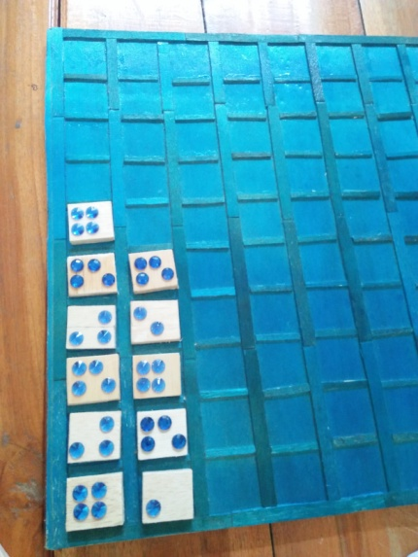

. Gambar 2.1. Papan Scramble
- Langkah – langkah Metode Scramble
Menurut Huda (2013 : 304) langkah-langkah yang dapat dilakukan dalam metode pembeajaran scramble sebagai berikut :
- Guru menyajikan materi sesuai topik.
- Guru membagikan lembar kerja dengan jawaban yang diacak susunannya.
- Guru member durasi tertentu untuk pengerjaan soal.
- Siswa mengerjakan soal berdasarkan waktu yang telah ditentukan guru.
- Guru mengecek durasi waktu sambil memeriksa pekerjaan siswa.
- Jika waktu pengerjaan soal sudah habis, siswa wajib mengumpulkan lembar pekerjaannya atau lembar jawaban kepada guru.
- Guru melakukan penilaian, baik dikelas maupun dirumah.
- Guru memberikan apresepsi dan rekognisi kepada siswa yang berhasil, dan member semnagat kepada siswa yang belum cukup berhasil menjawab dengan cepat dan benar.

Pendapat lain dikemukakan juga oleh Hamzah (2015) adapun Langkah-langkah Scramble yaitu: “(1) Guru Menyajikan materi sesuai TPK; (2) Membagikan lembar kerja”.
Beranjak dari kedua pendapat diatas dapat disimpulkan bahwa langkah-langkah metode scramble yaitu :
- Guru menyajikan soal sesuai dengan materi yang diajarkan
- Guru membagikan soal yang sudah diacak jawabannya
- Guru memberikan waktu kepada siswa untuk mencari jawabannya
- Siswa menjawab soal sesuai dengan waktu yang telah diberikan
- Setelah waktu yang diberikan telah selesai, guru mengambil tugas siswa dan memberikan penilain
- Guru memberikan apresepsi kepada siswa yang telah menyelesaikan tugas.
- Kelebihan dan Kekurangan Metode Scramble
- Kelebihan Metode Scramble
Metode pemeblajaran scramble memiliki beberapa kelebihan sebagai berikut (Huda, 2013: 303) :
- Melatih siswa untuk berpikir cepat dan tepat.
- Mendorong siswa untuk belajar mengerjakan soal dengan jawaban acak.
- Melatih kedisiplinan siswa.

Berdasarkan pendapat yang dikemukakan diatas, dapat ditarik kesimpulan bahwa kelebihan dari metode scramble yaitu siswa dapat mengerjakan soal dengan cepat dan tepat dengan waktu yang telah diberikan.

- Kelemahan Metode Scramble
Disamping kelebihan tersebut, metode scramble juga memiliki beberapa kelemahan antara lain (Huda, 2013 : 303 ) :
- Siswa bisa mencontek jawaban temannya
- Siswa tidak dilatih untuk berpikir kreatif
- Siswa menerima bahan mentah yang hanya perlu diolah dengan baik.
Sedangkan untuk kelemahan metode scramble dapat disimpulkan bahwa metode scramble secara tidak langsung siswa hanya langsung memilih jawaban yang telah tersedia.
3. Tunanetra
- Pengertian Tunanetra
Kata tunanetra itu sendiri tidak asing bagi kebanyakan orang, tetapi masih banyak yang belum memahaminya. Pengertian tunanetra itu sendiri banyak ragamnya, sebab ditinjau dari segi harfiah, kiasan, metafisika, medis, fungsional ataupun dari segi pendidikan. Dipandang dari segi bahasa, kata tunanetra terdiri dari kata tuna dan netra. Menurut Kamus Besar Bahasa Indonesia (Depdikbud, 1990: 97) tuna mempunyai arti rusak, luka, kurang, tidak memiliki, sedangkan netra (Depdikbud, 1990: 613) artinya mata. Tunanetra artinya rusak matanya atau luka matanya atau tidak memiliki mata yang berarti buta atau kurang dalam penglihatannya. Alana (1992: 59) “ dikatakan buta total bila tidak mempunyai bola mata, tidak dapat membedakan terang dan gelap, tidak dapat memproses apa yang dilihat pada otaknya yang masih berfungsi”.
Menurut Nolan (1982:430) dalam bukunya yang berjudul Exceptional children and Youth.
Seseorang dikatakan buta (blind) bila ketajaman penglihatan sentral 20/200 atau kurang pada penglihatan terbaiknya setelah dikoreksi dengan kacamata, atau ketajaman penglihatan sentralnya lebih dari 20/200 tetapi ada kerusakan pada lantang pandangnya yang sedemikian rupa sehingga diameter terluas dari lantang pandangnya membentuk sudut yang tidak lebih besar dari 20 derajat.

Tunanetra merupakan salah satu jenis kelainan indra (sensory), yaitu kelainan pada indra penglihatan (mata). Seperti pendapat Baragga (Purwaka Hadi, 2005: 38)
yang mengartikan tunanetra dalam segi pendidikan sebagai suatu cacat penglihatan sehingga mengganggu proses belajar dan pencapaian belajar secara optimal, sehingga memerlukan metode pengajaran, pembelajaran, serta penyesuaian bahan pelajaran dan lingkungan belajar.
Berdasarkan beberapa teori di atas dapat di tarik kesimpulan bahwa tunanetra adalah adalah mereka yang mengalami hambatan pada penglihatannya. Hambatan penglihatan ini berupa kekurangan atau kehilangan kemampuan melihatnya baik secara sebagian maupun secara keseluruhan yang disebabkan karena adanya kerusakan pada mata syaraf optik dari hilangnya fungsi penglihatan pada anak tunanetra ini juga menyebabkan perlu pelayanan pembelajaran khusus bagi anak tunanetra untuk dapat mengatasi permasalahan, baik itu dengan penyesuaian dari metode pembelajaran dan media pengajaran, penyesuaian materi pembelajaran, maupun modifikasi lingkungan pembelajaran.
- Klasifikasi Tunanetra
Beberapa pengklasifikasian anak Tunanetra telah dibuat, berikut pengklasifikasian Tunanetra berdasarkan tingkat ketajaman penglihatan dan kemampuan melihat menurut Purwaka Hadi (2005: 46-47) yaitu:
- Pengelompokkan berdasarkan tingkat ketajaman penglihatan. (Snellen Tes).
- Tingkat ketajaman 6/6m – 6/16m atau 20/20 feet – 20/50 feet. (masih termaksud golongan tunanetra ringan dan masih dapat menggunakan mata relative secara normal).
- Tingkat ketajaman 6/20m – 6/60m atau 20/70 feet – 20/200 feet. (istilah tunaneta kurang lihat/ low vision ada pada tingkat ketajaman ini).
- Tingkat ketajaman 6/60m atau lebih atau 20/200 feet atau lebih/ ( ketunanetraannya sudah di golongkan tingkat berat).
- Tingkat ketajaman 0 atau visus 0 (mereka yang buta total yang sama sekali tidak memiliki rangsangan cahaya bahkan tidak bias membedakan terang dan gelap).
- Pengelompokan menurut kemampuan melihat, tunanetra (Visual impairment).
- Buta (blind), ketunanetran jenis ini terdiri dari buta total (totally blind) dan mereka yang memiliki sisa penglihatan (residual vision).
- Kurang penglihatan (low vision), ketunanetraan jenis ini terdiri dari light perception(hanya dapat membedakan terang gelap), Light Projection (dapat mengetahui perubahan cahaya dan dapat menentukan arah sumber cahaya), tunnel vision (penglihatan obyek hanya terlihat bagian tengahnya saja), peripheral vision (pengamatan terhadap benda hanya terlihat bagian tepi), dan penglihatan bercak (pengamatan terhadap benda obyek ada bagian-bagian tertentu yang tidak terlihat).

Berdasarkan pendapat diatas dapat ditegaskan bahwa Tunanetra dapat diklasifikasikan dalam dua kelompok yaitu, 1) Pengelompokan berdasarkan tingkat ketajaman penglihatan dan pengelompokan menurut kemampuan melihat (Visual impairment).

- Penyebab Ketunanetraam
Secara ilmiah ketunanetraan anak dapat disebabkan oleh beberapa faktor. Apakah faktor itu dari dalam diri anak maupun faktor dari luar anak. Ada beberapa pendapat tentang penyebab ketunanetraan. Penyebab ketunanetraan menurut Heather Mason seperti dikutip Purwaka Hadi (2005 : 12-13) menyebutkan penyebab ketunatreaan adalah:
- Faktor genetik atau heredeter, beberapa kelainan penglihatan bisa di dapat akibat diturunkan dari orangtua.
- Perkawinan sedarah, banyak ditemukan ketunanetraan pada anak merupakan hasil perkawinan dengan keluarga dekat.
- Proses kelahiran, mengalami trauma pada saat proses kelahiran, lahir premature berat lahir kurang dari 1.300 gram, kekurangan oksigen, anak dilahirkan menggunakan alat bantu.
- Penyakit anak-anak yang akut sehingga berkomplikasi pada organ mata, infeks virus, tumor otak yang menyerang pusat syaraf organ penglihatan.
- Kecelakaan tabrakan yang mengenai organ mata, benturan, terjatuh, kestrum listik, kena zat kimia.
- Perlakuan kontinyu dengan obat-obatan, beberapa obat untuk penyembuhan tertentu ada yang berefek negatif terhadap kesehatan mata, demikian juga penggunaan obat yang overdosis.
- Infeksi oleh binatang juga dapat merusak organ-organ selaput mata yang tipis.
- Beberapa kondisi suhu yang panas membantu bibit penyakit yang masuk.

Berdasarkan pendapat diatas dapat disebutkan beberapa faktor penyebab ketunanetraan yaitu didapatkan dari faktor genetic, perkawinan sedarah, proses kelahiran, infekso oleh binatang dan kodisi suhu yang dapat memunculkan bibit penyakit masuk kedalam tubuh.

- Karakteristik Tunanetra Total
Anak Tunanetra merupakan anak yang mengalami gangguan pada penglihatannya. Adanya gangguan tersebut menyebabkan anak tunanetra memiliki berbagai karakteristik khusus. Menurut Widjajantin (1996 : 13) karakteristik tunanetra total sebagai berikut :
- Rasa curiga pada orang lain, Akibat dari keterbatasan indera penglihatan berpengaruh terhadap penerimaan informasi visual saat berkomunikasi dan berinteraksi. Sikap berhati-hati yang berlebihan dapat berkembang menjadi sifat curiga terhadap orang lain.
- Perasaan mudah tersinggung, Perasaan mudah tersinggung disebabkan oleh terbatasnya rangsangan visual yang diterima. Bercanda dan saling membicarakan saat berinteraksi dapat membuat anak tunanetra tersinggung.
- Ketergantungan yang berlebihan, mereka tidak mau mengatai kesulitan diri sendiri.
- Blindism, gerakan-gerakan yang dilakukan tunanetra tanpa mereka sadari.
- Merasa rendah diri, Keterbatasan yang dimiliki anak tunanetra berimplikasi pada konsep dirinya. Implikasi keterbatasan penglihatan yaitu perasaan rendah diri untuk bergaul dan berkompetisi dengan orang lain. Hal ini disebabkan bahwa penglihatan memiliki pengaruh yang cukup besar dalam memperoleh informasi. Perasaan rendah diri dalam bergaul terutama dengan anak awas. Perasaan tersebut akan sangat dirasakan apabila teman sepermainannya menolak untuk bermain bersama.
- Tangan ke depan dan badan agak membungkiuk, tunanetra cenderung untuk agak membungkuk badan dan tangan ke depan. Maksudnya untukmelindungi badannya.
- Suka melamun, mata yang tidak berfungsi mengakibatkan tunanetra tidak dapat mengamati keadaan lingkungan, maka waktu yang kosong sering di gunakan untuk melamun.
- Fantasi yang kuat untuk mengungat sesuatu objek, Implikasi dari keterbatasan penglihatan pada anak tunanetra yaitu suka berfantasi. Hal ini bila dibandingkan dengan anak awas dapat melakukan kegiatan memandang, sekedar melihat-lihat dan mencari informasi saat santai atau saat-saat tertentu. Kegiatan tersebut tidak dapat dilakukan oleh anak tunanetra, sehingga anak tunanetra hanya dapat berfantasi saja.
- Kritis, keterbatasan dalam penglihatan dan kekuatan dalam berfantasi mengakibatkan tunanetra sering bertanya pada hal-hal yang belum dimengerti sehingga mereka tidak salah konsep.
- Pemberani, tunanetra akan melakukan sesuatu dengan sungguh-sungguh tanpa ragu-ragu. Sikap ini terjadi bila mereka mempunyai konsep dasar yang benar tentang gerak dan lingkungannya, sehingga kadang-kadang menimbulkan rasa cemas dan was-was bagi orang lain yang melihat.
- Perhatian terpusat, perhatian yang terpusat sangat mendukung kepekaan indera yang masih ada dan normal.
Menurut pendapat diatas mengenai karakteristik Tunanetra dapat ditarik kesimpulan karakteristik anak Tunanetra terdiri dari; rasa curiga, mudah tersinggung, ketergantungan, blindism, rendah diri, tangan kedapan dan agak membungkuk, sering melamun, fantasi, kritis, pemberani, dan perhatian terpusat.
- Prinsip – Prinsip Pembelajaran Anak Tunanetra
Anak tunanetra dalam pembelajaran memiliki prinsip-prinsip. Wijayanti dan Hipiteuw (1996: 138) mengungkapkan prinsip pembelajaran bagi anak tunanetra adalah:
- Prinsip Totalitas, totalitas berarti keseluruhan atau keutuhan. Guru dalam mengajar suatu konsep haruslah secara keseluruhan atau utuh. Dalam memberikan contoh jangan sepotong-potong. Permainan domino Braille memungkinkan siswa memahami konsep berhitung secara tertulis serta nyata sehingga anak bukan hanya belajar secara konsep tetapi juga belajar secara abstrak.
- Prinsip Keperagaan, prinsip peragaan sangat dibutuhkan dalam menjelaskan suatu konsep baru pada siswa. Dengan peraga akan menghindarkan dari verbalisme (pengertian yang bersifat kata-kata tanpa dijelaskan artinya).
- Prinsip Berkesinambungan, pembelajaran bagi anak tunanetra harus berkesinambungan antara mata pelajaran yang satu dengan yang lain. Kesinambungan baik dari materi maupun istilah yang digunakan agar siswa tunanetra tidak mengalami kebingungan. Melalaui permainan domino siswa dapat melanjutkan belajar berhitung secara tertulis, setelah sebelumnya telah diajarkan konsep berhitung menggunakan benda-benda di sekitarnya.
- Prinsip Aktivitas, penting dalam kegiatan belajar mengajar siswa tunanetra. Murid dapat memberikan respon terhadap stimulus yang diberikan oleh guru. Reaksi ini dilaksanakan dalam bentuk mengamati sendiri dengan bekerja sendiri. Tugas guru membantu siswa dalam perkembangannya. Melalui permainan domino Braille anak diminta melakukan aktivitas berhitung secara aktif sehingga siswa dapat berfikir secara mandiri dan fungsi guru hanya memberikan stimulus.
- Prinsip Individual, dalam pembelajaran bagi anak tunanetra berarti suatu pengajaran dengan memperhatikan perbedaan individual anak Keadaan anak, bakat anak, dan kemampuan masing-masing individu. Media permainan domino Braille dimodifikasi sesuai kebutuhan siswa. Pada penelitian ini siswa menggunakan huruf Braille dalam pembelajarannya, sehingga kartu dibuat menggunakan huruf Braille.

Berdasarkn pendapat diatas, prinsip- prinsip pembelajaran bagi anak tunanetra terbagi menjadi 5 yaitu : prinsip totalitas, keperagaan, berkesinambungan aktivitas, dan individual. Kelima prinsip tersebut sangat penting bagi pembelajaran anak tunanetra.
4. Peningkatan Kemampuan Membaca permulaan melalui metode scramble
Bagi siswa Sekolah Dasar kelas rendah , membaca baru berada pada tahap membaca permulaan, Penekanan membaca pada tahap ini adalahperseptual yaitu pengenalan korespondensiv rangkaian huruf dengan bunyi-bunyi bahasa. Kemampuan siswa membaca huruf dengan tepatmerupakan dasar utama pada tahap membaca permulan.Apabila dasar itu tidak kuat, maka pada tahap membaca berikutnya siswa akan kesulitan untuk memiliki kemampuan membaca yang memadai. Untuk meningkatkan kemampuan membaca anak diperlukan metode yang tepat,berdasarkan beberapa teori yang telah dijelaskan Metode yang tepat untuk digunakan yaitu Metode scramble, salah satu metode pembelajaran membaca menggunakan permainan membentuk kosa kata dari huruf-huruf yang tersedia dan telah diacak susunannya untuk menemukan jawaban disertai dengan alternatif jawaban yang tersedia.
- Kerangka Pikir
Anak tunanetra memiliki kondisi indera penglihatan yang tidak berfungsi secara keseluruhan. Kondisi tersebut berdampak pada aspek mental, fisik dan psikis anak tunanetra. Tiga aspek tersebut perlu diatasi melalui metode dan media yang disesuaikan dengan kondisi dan potensi anak tunanetra. Kondisi dan potensi anak tunanetra juga perlu disesuaikan dengan prinsip pengajaran anak tunanetra. Hal tersebut dipandang penting dalam proses pembelajaran bagi anak tunanetra yang dapat menambah pengetahuan dan pengalaman dalam kemampuan penjumlahan. Membaca permulaan akan menjadi dasar pembelajaran membaca di kelas berikutnya.
Kemampuan membaca yang diperoleh pada membaca permulaan akan sangat berpengaruh terhadap kemampuan menguasai berbagai bidang studi di sekolah. Demikian juga pembelajaran pada anak tunanetra, sehingga diperlukan metode yang tepat dalam penyajiannya untuk meningkatkan kemampuan membaca permulaan huruf Braille. Kemampuan membaca permulaan huruf Braille siswa kelas dasar II SLB A YAPTI Makassar masih rendah, dan anak terlihat bosan dalam belajar. Hal ini disebabkan dalam proses pembelajaran guru menggunakan metode yang kurang bervariatif, sehingga anak merasa jenuh atau bosan.Pembelajaran yang menyenangkan apabila ditunjang oleh suasana belajar yang dapat menarik perhatian anak untuk belajar. Jadi dalam pembelajaran membaca dapat menggunakan metode scramble yang didasarkan prinsip belajar sambil bermain.
Pada penelitian yang relevan disimpulkan penggunaan metode scramble dapat meningkatkan motivasi dan kemampuan belajar anak. Metode ini tentunya juga bisa diterapkan pada pembelajaran membaca permulaan huruf Braille pada anak tunanetra, agar anak tidak jenuh atau bosan selama proses belajar mengajar berlangsung dan anak lebih teliti dalam membaca huruf demi huruf. Sehingga diharapkan dalam pembelajaran membaca permulaan huruf Braille dengan metode scramble, tujuan pembelajaran dapat tercapai yaitu anak dapat meningkatkan kemampuan membaca melalui penggunaan metode scramble.
Adapun skema kerangka pikir penelitian ini dapat digambarkan sebagai berikut :

Kemampuan membaca permualaan huruf braille murid Tunanetra Kelas Dasar II di SLB A YAPTI Makassar masih rendah

Penerapan Metode Scramble

langkah-langkah yang dapat dilakukan dalam metode pembeajaran scramble sebagai berikut :
- Guru menyajikan materi sesuai topik.
- Guru menyiapkan papan Scramblesebagai media anak
- Guru memberi soal dengan mengacak huruf yang telah tersedia di papan Scramble
- Murid mencocokkan huruf menjadi kata yang sesuai
- Guru member durasi tertentu untuk pengerjaan soal.
- Guru mengecek durasi waktu sambil memeriksa pekerjaan siswa.
- Guru memberikan apresepsi dan rekognisi kepada siswa yang berhasil, dan member semnagat kepada siswa yang belum cukup berhasil menjawab dengan benar.

Kemampuan membaca permulaan huruf Braille dapat dilihat dengan adanya kemampuan membaca huruf, membaca suku kata dan membaca kata meningkat.

- Pertanyaan Penelitian
Berdasarkan kajian teori dan kerangak pikir diatas, maka pertanyaan peneliti utama dalam penelitian ini adalah sebaga berikut :
- Bagaimana kemampuan membaca permulaan pada murid tunanetra kelas dasar II sebelum penerapan metode scramble?
- Bagaimana kemampuan membaca permulaan pada murid tunanetra kelas dasar II sesudahpenerapan metode scramble?
- Apakah ada peningkatan kemampuan membaca permulaan pada murid tunanetra kelas dasar II setelah penerapan metode scramble?

BAB III
METODE PENELITIAN
- Pendekatan dan Jenis Penelitian
- Pendekatan Penelitian
Pendekatan yang digunakan dalam penelitian ini adalah pendekatan kuantitatif yang dimaksudkan untuk meneliti dan mengetahui peningkatan membaca permulaan huruf Braille murid sebelum dan setelah pemberian metode scramble.
- Jenis Penelitian
Jenis penelitian ini adalah jenis penelitian deskriptif, yaitu melakukan pembelajaran untuk mengetahui peningkatan membaca permulaan huruf Braille murid sebelum dan setelah pemberian metode scramble di SLB A YAPTI Makassar.

B. Variabel dan Definisi Operasional
Penelitian ini mengkaji dua variabel, yaitu pemberian metode scramblesebagai variabel bebas atau yang mempengaruhi (independen), dan kemampuan membaca permulaan huruf braille sebagai variabel terikat atau yang dipengaruhi (dependen).
Untuk memperoleh pemahaman dan kesamaan terhadap penelitian, maka variable ini perlu didefinisikan secara operasional sebagai berikut :
1. Kemampuan membaca permulaan huruf Braille adalah kecakapan dalam mengenal rangkaian huruf dengan bunyi-bunyi bahasa. Kemampuan membaca permulaan bagi tunanetra yang dimaksud adalah kecakapan siswa dalam memahami dan menyusun kembali sebuah kata yang menitik beratkan pada aspek ketepatan menyuarakan tulisan, lafal, kelancaran dan kejelasan suara.
2. Metode scramble, langkah-langkah yang dapat dilakukan dalam metode pembeajaran scramble sebagai berikut :
- Guru menyajikan materi sesuai topik.
- Guru menyiapkan papan Scramblesebagai media anak
- Guru memberi soal dengan mengacak huruf yang telah tersedia di papan Scramble
- Murid mencocokkan huruf menjadi kata yang sesuai
- Guru member durasi tertentu untuk pengerjaan soal.
- Guru mengecek durasi waktu sambil memeriksa pekerjaan siswa.
- Guru memberikan apresepsi dan rekognisi kepada siswa yang berhasil, dan member semnagat kepada siswa yang belum cukup berhasil menjawab dengan benar.

- Subjek Penelitian
Subjek dalam penelitian adalah murid tunanetra kelas dasar II SLB A YAPTI Makassar, yang berjumblah 1 orang.
Profil Subjek
- Inisial Nama : NA
- Tempat, tanggal lahir : Jeneponto, 25 April 2006
- Jenis kelamin : Perempeuan
- Alamat : Asrama SLB A YAPTI Makassar
- Data Kemampuan awal : Sudah mampu mengenal huruf Braille /A/, /B/, /C/, /G/, /K/,/ L/, /O/, /P/, /Q/, /R/, /U/, /V/, /W/, /X/, /Y/, /Z/. Pada saat peneliti cobakan lagi menggunakan cara membaca kata atau kalimat yang sederhana yang mengandung hururf /D/, /E/, /F/, /H/, /I/, /J/ ,/M/, /N/, /S/, /T/. anak mengalami kesulitan dalam membaca huruf oleh karena itu anak susah membaca huruf yang bentuknya hampir sama bahkan berlawanan arah. Anak masih lamban dalam membaca, serta menghilangkan dan mengganti huruf dalam membaca sebuah kata.

- Teknik Pengumpulan Data
Teknik yang digunakan dalam penelitian ini adalah teknik tes perbuatan, teknik tes perbuatan bertujuan untuk mengukur sampai mana tingkat kemampuan membaca permulaan huruf Braillemurid tunanetra kelas dasar II di SLB A YAPTI Makassar. Kriteria penilaian adalah setiap jawaban yang benar diberi skor 1 sedangkan setiap jawaban yang salah diberi skor 0, dengan demikian, skor ideal maksimum yang dicapai oleh murid adalah 10, sedangkan skor minimum yang dicapai oleh murid adalah 0.
Tabel 3.1 Kriteria Skor tingkat kemampuan membaca permulaan huruf braille murid tunanetra Kelas Dasar II SLB A YAPTI Makassar

Kriteria | Skor
Jika jawaban benar diberi Skor 1  Jika jawaban salah diberi Skor 0 | 1  0

Skor yang diperoleh murid selanjutnya ditransfer ke nilai dengan rumus:

Skor yang diperoleh
Nilai = X 100 (Arikunto, 1997: 236)
Skor Maksimal

Adapun kriteria yang digunakan untuk mengetahui kemampuan menyelesaikan soal mebaca permulaan huruf braile menggunakan penerapan metode scramble pada Kriteria Ketuntasan Minimal (KKM) pada mata pelajaran Bahasa Indonesia yakni sebesar 65 yang telah ditetapkan di SLB A YAPTI Makassar, sebagai berikut:
      - Jika hasil belajar murid tunanetra kelas dasar II di SLB A YAPTI Makassar kurang dari (<65) maka kemampuan membaca permulaan huruf braille dikategorikan tidak tuntas.
      - Jika hasil belajar murid tunanetra kelas dasar II di SLB A YAPTI Makassar sama atau lebih dari (≥ 65) maka kemampuan membaca permulaan huruf braille dikategorikan tuntas.

- Teknik Analisis Data
Data-data yang diperoleh diolah menggunakan analisis deskriptif kuantitatif.Untukmenarik kesimpulan tentang peningkatan kemampuan membaca permulaan huruf Braille pada murid tunanetra kelas dasar II di SLB A YAPTI Makassar sebelum dan sesudah diberikan metode scramble analisis data dilakukan dengan prosedur sebagai berikut:
  - Mentabulasikan data hasil tes sebelum dan sesudah perlakuan
  - Mendeskripsikan per individu hasil tes sebelum dan sesudah perlakuan
  - Membandingkan hasil belajar sebelum dan sesudah perlakuan, jika nilai hasil tes sesudah perlakuan lebih besar dari nilai sebelum perlakuan maka dinyatakan ada peningkatan dan jika sebaliknya maka tidak ada peningkatan
  - Untuk memperjelas adanya peningkatan maka akan divisualisasikan dalam diagram batang

BAB IV
HASIL PENELITIAN DAN PEMBAHASAN
- Hasil Penelitian
Penelitian ini telah dilakukan pada murid tunanetra kelas dasar II di SLB A YAPTI Makassar. Penelitian ini telah dilaksanakan mulai pada tanggal 11September 2018 sampai dengan 11 Oktober 2018. Pengukuran kemampuan membaca permulaan huruf braille dilakukakan sebanyak dua kali yakni tes sebelum penggunaan metode scramble untuk memperoleh gambaran tingkat kemampuan awal murid tunanetra. Sedangkan pengukuran kedua dilakukan setelah penggunaan metode scramble untuk memperoleh gambaran tingkat kemampuan akhir murid tunanetra.
Murid diberikan tes tertulis dari materi yang diberikan. Data hasil penelitian yang diperoleh dimaksudkan untuk menjawab permasalahan yang diajukan dalam penelitian ini. Analisis yang digunakan terhadap data hasil penelitian yang diperoleh diolah dengan menggunakan analisis kuantitatif deskriptif, kemudian disajikan dalam bentuk tabel dan diagram.
- Gambaran Kemampuan Membaca Permulaan Huruf Braille Kelas Dasar II SLB A YAPTI Makassar Sebelum Penerapan Metode Scramble.
Untuk mengetahui gambaran kemampuan membaca permulaan huruf braille kelas dasar II SLB A YAPTI Makassar. Dengan penggunaan metode scramble dapat diketahui melalui tes awal. Tes awal merupakan tahap awal dalam pelaksanaan penelitian ini. Hasiltesawalkemampuan membaca permulaan huruf braille murid tunanetra kelasdasarIIdiSLB A YAPTI Makassar sebelum menggunakan metode scramble, yaituMurid Insial NA mendapatkan skor.
Selanjutnya skoryang diperoleh dikonversikan ke nilai skala 100 melaluirumusyangtelahditetapkansebelumnya,jikadihubungkanmaka hasilnyadapatdilihatpadaperhitungansebagaiberikut:
Nilai Awal perolehan murid NA = $\frac{SkorHasil}{SkorMaksimal}$ x 100
= $\frac{3}{10}$ x 100
= 30
Berdasarkan hasil perhitungan terhadap skor kemampuan membaca permulaan huruf braile yang diperoleh murid tunanetra pada tes awal, maka nilai dari murid tunanetra kelas dasar II SLB A YAPTI Makassar dapat dilihat pada tabel 4.1 berikut:
Tabel 4.1. Data nilai Tes Awal Pada Murid Tunanetra Kelas Dasar II di SLB A YAPTI Makassar Sebelum Penggunaan metode scramble

No. | Inisial Murid | Skor | Nilai | Kategori
1 | NA | 3 | 30 | Tidak Tuntas

Dari perhitungan di atas menunjukkan bahwa subyek murid tunanetra kelas dasar II SLBA YAPTI Makassar dapat digambarkan bahwa pada hasil tes awal (pretest) NA memperoleh nilai (30). Dengan demikian, jumlah nilai yang diperoleh murid tunanetra kelas dasar II SLB A YAPTI Makassar pada tes awal adalah (30), dapat diketahui bahwa kemampuan membaca permulaan huruf Braille murid tunanetra Kelas Dasar II SLB A YAPTI Makassar sebelum Penggunaan Metode Scramble berada pada kategori Tidak tunatas.
- Gambaran Kemampuan Membaca Permulaan Huruf Braille Kelas Dasar II SLB A YAPTI Makassar sesudah PenerapanMetode Scramble.
Untuk mengetahui gambarankemampuan membaca permulaan huruf braille pada anak tunanetra kelas dasar II di SLB A YAPTI Makassar sesudah penerapan metode scramble dapat diketahui melalui tes akhir. Tes akhir merupakan tahap akhir pelaksanaan penelitian ini untuk mengetahui gambarankemampuan membaca permulaan huruf brailleanak tunanetra kelas dasar II di SLB A YAPTI Makassar sesudah penerapan metode scramble.
Adapun data hasil kemampuan membaca perulaan huruf braille pada muid tunanetra kelas dasar II SLB A YAPTI Makassarsesudah penerapan metode scramble NA memperoleh skor 10 dengan nilai 100 dan NA telah mencapai nilai KKM.
Selanjutnya skoryang diperoleh dikonversikan ke nilai skala 100 melaluirumusyangtelahditetapkansebelumnya,jikadihubungkanmaka hasilnyadapatdilihatpadaperhitungansebagaiberikut:

Nilai Akhir perolehan murid NA = $\frac{SkorHasil}{SkorMaksimal}$ x 100
= $\frac{10}{10}$ x 100
= 100
Berdasarkan hasil perhitungan terhadap skor kemampuan membaca permulaan huruf braile yang diperoleh murid tunanetra pada tes akhir, maka nilai dari murid tunanetra kelas dasar II SLB A YAPTI Makassar dapat dilihat pada tabel 4.2 berikut:
Tabel 4.2. Data nilai Tes Akhir Pada Murid Tunanetra Kelas Dasar II di SLB A YAPTI Makassar Sebelum Penggunaan metode scramble

No. | Inisial Murid | Skor | Nilai | Kategori
1 | NA | 10 | 100 | Tuntas

Dari perhitungan di atas menunjukkan bahwa subyek murid tunanetra kelas dasar II SLBA YAPTI Makassar dapat digambarkan bahwa pada hasil tes akhir (postest) NA memperoleh nilai (100). Dengan demikian, jumlah nilai yang diperoleh murid tunanetra kelas dasar II SLB A YAPTI Makassar pada tes akhir adalah (100), dapat diketahui bahwa kemampuan membaca permulaan huruf Braille murid tunanetra Kelas Dasar II SLB A YAPTI Makassar sesudah Penggunaan Metode Scramble berada pada kategori Tunatas.
- Gambaran Peningkatan Kemampuan Membaca Permulaan Huruf Braille Pada Murid Tunanetra Kelas Dasar II di SLB A YAPTI Makassar Setelah Penerapan Metode Scramble.
Adapun peningkatan kemampuan membaca permulaan huruf braillepada murid tunanetra kelas dasar II di SLB A YAPTI Makasaar sebelum dan setelah Penggunaan metode sramblesubyek penelitian yang dapat di lihat dalam tabel rekapitulasi data kemampuan berikut ini :
Tabel 4.3. Rekapitulasi Data Kemampuan Membaca Permulaan Sebelum dan Setelah Penggunaan Metode Scramble Pada Murid Tunanetra Kelas Dasar II di SLB A YAPTI Makassar.

No | Inisial Murid | Tes Awal (Pretest) |  | Tes Akhir (Posttest)
 |  | Skor | Nilai | Skor | Nilai
1 | NA | 3 | 30 | 10 | 100

Dari tabel di atas dapat dilihat adanya peningkatan membaca permulaan huruf braille pada murid tunanetra kelas dasar II di SLB A YAPTI Makassarsetelah dilakukan dua kali tes. Pada tes awal (pretest) atau sebelum Penggunaan MetodeScramble muridmemperoleh nilai (30). Kemudian pada tes akhir (posttest) atau setelah Penggunaan Metode Scramble murid memperoleh nilai (100). Agar lebih jelas data tersebut di atas divisualisasikan dalam diagram batang di bawah ini :

Gambar.4.1 Visualisasi Perbandingan Nilai Sebelum Dan Setelah Penggunaan Metode Scramble Pada Murid Tunanetra Kelas Dasar II di SLB A YAPTI Makassar.

Ket: : Hasil Tes Awal (Pretest)
: Hasil Tes Akhir (Posttest)
Berdasarkan uraian dan gambaran di atas maka dapat disimpulkan bahwa ada peningkatan membaca permulaan huruf braille pada murid tunanetra kelas dasar II di SLB A YAPTI Makassar pada penggunaan metode Scramble.

B. Pembahasan
Berdasarkan hasil penelitian dan analisis data sebagaimana telah diuraikan sebelumnya menunjukkan bahwa terdapat peningkatan kemampuan membaca permulaan setelah penerapan metode scramble pada murid tunanetra kelas dasar II di SLB A YAPTI Makassar. Salah satu pencapaian positif karena penggunaan metode Scramble merupakan metode yang tepat sesbagaimana dengan bebrapa hasil penelitian sebelumnya oleh Alfiahesty Choirotun Nafiah (2016) dengan judul: Peningkatan Kemampuan Membaca Permulaan Melalui Metode Scramble Kalimat Siswa Kelas II SDN 1 Sedayu,Raudhatul Jannah (2013) Penggunaan Metode Scramble Dengan Media Scrabble Untuk Meningkatkan Kemampuan Membaca dan Menulis Siswa Kelas II SD Negeri Tanjungmeru. Menunjukkan bahwa penerapan metode scramble dapat meningkatkan hasil belajar siswa pada mata pelajaran Bahasa Indonesia.
Peningkatan kemampuan membaca permulaan huruf braille setelah penerapan metode scramble meningkat, hal ini dapat diketahui berdasarkan perbandingan antara hasil tes awal (pretest) dan tes akhir (postest). Pada data hasil pretest terlihat bahwa nilai yang diperoleh subjek sangat rendah dimana yang diperoleh NA adalah 30. setelah penerapan metode scramble kemampuan membaca permulaan murid tunanetra mengalami kemajuan. Berdasarkan data hasil postest nilai yang diperoleh subjek menunjukkan peningkatan. Nilai hasil tes akhir yang diperoleh NA adalah 100. Dari hasil tes akhir yang diperoleh subjek tersebut mengindikasikan bahwa metode scramble efektif untuk diterapkan dalam pembelajaran membaca permulaan. Suasana proses belajar yang kondusif, kemampuan murid mengikuti langkah-langkah penerapan teknik dengan baik serta adanya minat membaca murid sangat membantu dalam peningkatan kemampuan membaca murid.
Selanjutnya berdasarkan perbandingan hasil tes awal dan tes akhir maka diperoleh gambaran bahwa ada peningkatan kemampuan membaca permulaan setelah penerapan metode scramble pada murid tunanetrakelas dasar II di SLB AYAPTI Makassar setelah pembelajaran membaca permulaan pada mata pelajaran Bahasa Indonesia. Perolehan nilai subjek penelitian pada tes akhir yang lebih tinggi dimana perolehan nilai diatas 65 maka dapat disimpulkan bahwa subjek dalam penelitian ini telah berada pada kategori tuntas.
Dengan demikian terlihat bahwa metode scramblememberi hasil yang baik dalam meningkatkan kemampuan membaca permulaan huruf braille khususnya pada murid tunanetra kelas dasar II di SLB A YAPTI Makassar.

BAB V
KESIMPULAN DAN SARAN

- Kesimpulan
Berdasarkan hasil penelitian dan pembahasan, maka dapat disimpulkan bahwa:
- Kemampuan membaca permulaan murid tunanetra Kelas Dasar II SLB A YAPTI Makassar sebelum penerapan metode scramble berada pada kategori tidak tuntas.
- Penerapan metode scramble untuk meningkatkan kemampuan membaca permulaan huruf Braille murid tunanetra kelas dasar II di SLB A YAPTI Makassar dilaksanakan selama 1 bulan dengan jumlah pertemuan sebanyak 10 kali pertemuan yang terdiri dari tahap persiapan dan tahap pelaksanaan pembelajaran yang diberikan secara bertahap. Dalam setiap kali pertemuan diberikan tes dan hasilnya memperlihatkan peningkatan kemampuan membaca permulaan huruf Braille murid tunanetra kelas dasar II di SLB A YAPTI Makassar
- Kemampuan membaca pemahaman huruf Braille murid tunanetra kelas dasar II SLB A YAPTI Makassar sebelum penerapan metode scramble berada pada kategori Tidak Tuntas dan setelah penerapan metode scramble berada pada kategori Tuntas

- Saran
Berdasarkan hasil penelitian dan kesimpulan, maka peneliti mengemukakan saran-saran sebagai berikut:
- Diharapkan kepada guru, dalam upaya meningkatkan kemampuan Bahasa Indonesia murid tunanetra, seyogiyanya memiliki pengetahuan teknik, strategi, media dan metode yang digunakan dalam proses pembelajaran sehingga pembelajaran menjadi lebih aktif dan menyenangkan.
- Bagi peneliti selanjutnya, diharapkan dapat mengembangkan permasalahan penelitian ini secara lebih mendalam sehingga dapat memberikan sumbangan pengetahuan yang lebih bermanfaat untuk murid tunanetra.

DAFTAR PUSTAKA

Arif, Shoimin. (2013). 68 Model Pembelajaran Inovatif dalam Kurikulum 2013.
Yogyakarta: Ar – Ruzz Media.
Aulia, Nuansa, Tim. 2003. Undang-Undang Sisdiknas. Jakarta: Nuansa Aulia.
Dalman. 2013. Keterampilan Membaca. Jakarta: PT Rajagrafindo Persada.
Depdiknas. 2002. Ringkasan Kegiatan Belajar Mengajar. Jakarta:Depdiknas
Diah. 2012. Model pembelajaran scramble.http://jurnalbidandiah.blogspot.com./2012/04/model-pembelajaran- scramble.html. Diakses 22 maret 2018
Fitriani, Isna. 2017 PENERAPAN MODEL PEMBELAJARAN SCRAMBLE UNTUK MENINGKATKAN HASIL BELAJAR SISWA PADA MATERI TATA NAMA SENYAWA DI SMAN 1 BIREUEN. Skripsi. Banda Aceh: UIN Ar-Raniry.
Hadi, Purwaka . 2005. Kemandirian Tunanetra (Orientasi Akademik dan Sosial). Jakarta: Departemen Pendidikan Nasional.
Hamzah. 2015. Belajar Dengan Pendekatan PAIKEM: Pembelajaran Aktif, Inovatif, Lingkungan, Kreatif, Efektif, Menarik. Jakarta: PT Bumi Aksara
Huda, Miftahul . 2015. Model-model Pengajaran danPembelajaran. Yogyakarta: PustakaPelajar.
Kosasih, E (Ed).2012. Cara Bijak Memahami Anak Berkebutuhan Khusus. Bandung: Yrama Widya.
Menteri Pendidikan Nasional Republik Indonesia. 2000. Sistem Penulisan Braille Bidang Bahasa Indonesia. Jakarta: Depdikbud.
Misdar.2013.E-JUPEKhu (JURNAL ILMIAH PENDIDIKAN KHUSUS) http://ejournal.unp.ac.id/index.php/jupekhu. Diakses 22 Maret 2018
Rahim, Farida. 2008. Pengajaran Membaca di Sekolah Dasar. Jakarta: Bumi Aksara.
Sabarti Akhadiah, dkk. 1991/1992. Bahasa Indonesia I. Jakarta: Depdikbud. Slamet, St. Y.
2008. Dasar-Dasar Keterampilan Berbahasa Indonesia. Surakarta: Universitas
Sebelas Maret.
Soekadi, Tirtonegoro. 1985. Ortodidaktik Anak Tunanetra II. Jakarta: Depdikbud.
Soeparno. 1988. Media Pengajaran Bahasa. Klaten: Intan Pariwara
Sriudin. 2011. Model pembelajaran scramble. http://Sriudin.com/2011/07/model-pembelajaran-scramble.html. Diakses 22 maret 2018
Suparno, dkk. 2007. Pendidikan Anak Berkebutuhan Khusus. Modul. Jakarta: Dirjen Dikti, Depdiknas.
Taringan, Henry Guntur. 2008.Membaca Sebagai Suatu Keterampilan Berbahasa. Bandung: Angkasa.
Tuafik, Taufina. 2011. Mozaik Pembelajaran Aktif. Padang: Sukabina Pres.

LAMPIRAN-LAMPIRAN

Lampiran 1
PETIKAN KURIKULUM
KURIKULUM TEMATIK UNTUK MURID TUNANETRA KELAS DASAR II
Kompetensi Inti | Kompetensi Dasar
3. Memahamipengetahuanfaktualdengancara mengamati [mendengar, melihat, membaca] danmenanyaberdasarkan rasa ingintahutentangdirinya, makhlukciptaanTuhandankegiatannya, sertabenda-benda yang dijumpainya di rumah, di sekolah, dantempatbermain.  4.Menyajikanpengetahuanfaktualdalambahasa yang jelasdanlogis, dalamkarya yang estetis, dalamgerakanyang mencerminkananaksehat, dandalamtindakan yang mencerminkanperilakuanakberimandanberakhlakmulia | 3.1 Memahami teks deskriptif sederhana tentang peritstiwa alam dalam bahasa Indonesia, baik lisan maupun tulis (Braille) yang dapat dibantu dengan kosa kata Bahasa Indonesia.  4.1 Menjelaskan isi teks deskriptif sederhana tentang peristiwa alam dalam bahasa Indonesia, baik lisan maupun tulis(Braille) yang dapat dibantu dengan kosa kata Bahasa Indonesia.

Lampiran 2
PERANGKAT PEMBELAJARAN

PROGRAM PEMBELAJARAN INDIVIDUAL (PPI)
Satuanpendidikan : SLB-A YAPTI Makassar
Mata Pelajaran : Bahasa Indonesia
Kelas/Semester : II
Alokasi Waktu : 10 x 45menit
- Identitassiswa
Nama : NA
Kelas : II
Usia : 12 Tahun
Jeniskelamin : Perempuan
- Tujuan
TujuanJangkaPanjang :
Untuk meningkatkan kemampuan membaca permulaan huruf braille
TujuanJangkaPendek :
Untuk meningkatkan kemampuan membaca huruf yang bentuknya berlawanan dan hamper sama.
- Indikator pencapaian kompetensi
Anak mampu membaca huruf menjadi suku kata, suku kata menjadi kata.

- KegiatanPembelajaran
- KegiatanAwal
  - Guru mengawali pembelajaran dengan memberi salam dan menyapa murid.
  - Guru membuka kegiatan pembelajaran dengan berdoa.
  - Pada awal pembelajaran, guru mengkondisikan murid agar siap belajar
- Kegiatan Inti
- Siswa mengamati dan menirukan guru membaca buku siswa braille yang berjudul “Peristiwa Alam” dengan intonasi dan pelafalan yang benar.
- Siswa mengamati papan scramble yang dibagikan oleh guru (mengamati)
- Guru mengarahkan siswa agar bertanya cara menggunakan papan scramble (bertanya)
- Siswa mencoba meletakkan dan memindahkan huruf-huruf pada papan scramble dengan bimbingan guru(mencoba)
- Guru memberi penjelasan cara menggunakan papan scramble yang benar.
- Guru memberi pertanyaan yang jawabannya adalah kata yang telah diacak
- Guru mengacak jawaban pertanyaan yang tersedia di papan scramble.
- Siswa menyusun huruf-huruf di papan scramble menjadi jawaban yang tepat sesuai dengan tema.
- Siswa mengerjakan tugas. Siswa yang dapat menyelesaikan tugas dengan cepat diberikan pujian, dan yang belum diberi motivasi. (menalar)
- Siswa diminta membaca dengan nyaring jawaban yang telah disusun (mengkomunikasikan)
- Siswa diberi pertanyaan/soal-soal lain
- KegiatanAkhir
    - Guru memperhatikan dan mencatat skor yang diperoleh peserta untuk mengetahui perkembangan kemampuan membaca pada peserta.
    - Guru memberikan motivasi kepada peserta
    - Guru membimbing peserta untuk berdo’a setelah selesaibelajar
- Materi pokok
Membacapermulaan
- Penilaian
Penilaian dilakukan dengan memberikan tanda (√)pada jawaban yang sesuai.
Format PedomanPenilaian
No. |  | ButirSoal | Skor
 |  |  | 0 | 1
1 |  | P- E– T- I – R |  | √
2 | H- U – J - A –N |  |  | √
3 | T – S – U – N - A – M - I |  |  | √
4 | M – E – L – E - T- U - S
5 | LONG – SOR
6 | GEM – PA
7 | BA- DAI
8 | BAN – JIR
9 | GUNUNG
10 | ANGIN

Sistem Penyekoran
- Skor 1 (satu) apa bila murid benar dalam menyusun huruf
- Skor 0 (nol) apa bila murid salah dalam menyusun huruf

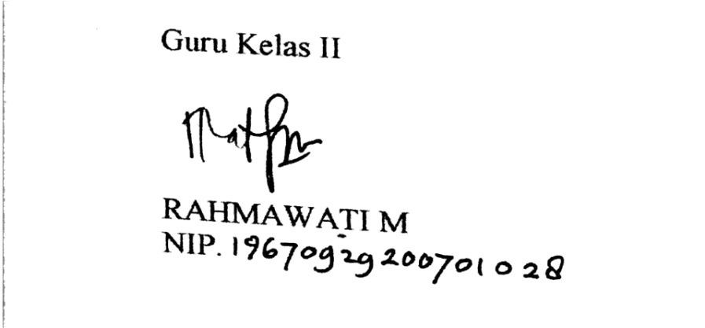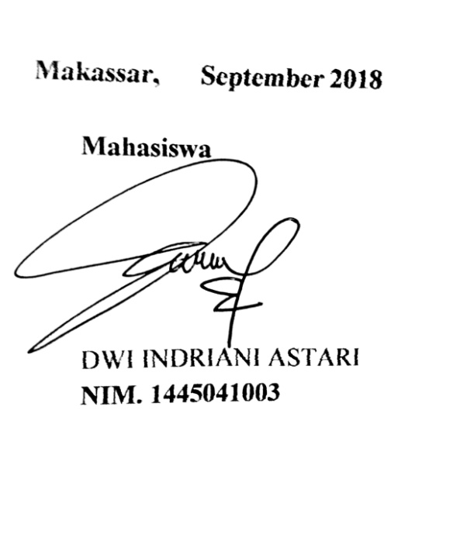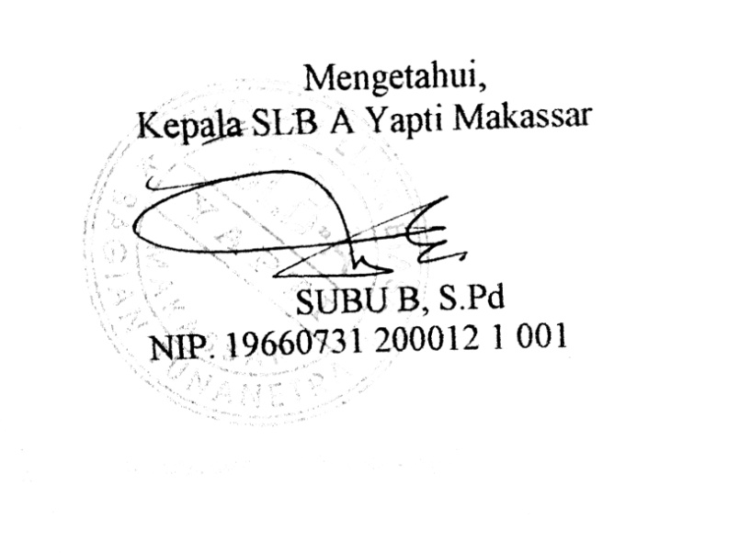

PROGRAM PEMBELAJARAN INDIVIDUAL (PPI)
Satuanpendidikan : SLB-A YAPTI Makassar
Mata Pelajaran : Bahasa Indonesia
Kelas/Semester : II
Alokasi Waktu : 10 x 45menit
- Identitassiswa
Nama : NA
Kelas : II
Usia : 12 tahun
Jeniskelamin : Perempuan
- Tujuan
TujuanJangkaPanjang :
Untuk meningkatkan kemampuan membaca permulaan huruf braille
TujuanJangkaPendek :
Untuk meningkatkan kemampuan membaca huruf yang bentuknya berlawanan dan hamper sama.
- Indikator pencapaian kompetensi
Anak mampu membaca huruf menjadi suku kata, suku kata menjadi kata.

- KegiatanPembelajaran
- KegiatanAwal
- Guru mengawali pembelajaran dengan memberi salam dan menyapa murid.
- Guru membuka kegiatan pembelajaran dengan berdoa.
- Pada awal pembelajaran, guru mengkondisikan murid agar siap belajar
- Kegiatan Inti
- Siswa mengamati dan menirukan guru membaca buku siswa braille yang berjudul “Peristiwa Alam” dengan intonasi dan pelafalan yang benar.
- Siswa mengamati papan scramble yang dibagikan oleh guru (mengamati)
- Guru mengarahkan siswa agar bertanya cara menggunakan papan scramble (bertanya)
- Siswa mencoba meletakkan dan memindahkan huruf-huruf pada papan scramble dengan bimbingan guru(mencoba)
- Guru memberi penjelasan cara menggunakan papan scramble yang benar.
- Guru memberi pertanyaan yang jawabannya adalah kata yang telah diacak
- Guru mengacak jawaban pertanyaan yang tersedia di papan scramble.
- Siswa menyusun huruf-huruf di papan scramble menjadi jawaban yang tepat sesuai dengan tema.
- Siswa mengerjakan tugas. Siswa yang dapat menyelesaikan tugas dengan cepat diberikan pujian, dan yang belum diberi motivasi. (menalar)
- Siswa diminta membaca dengan nyaring jawaban yang telah disusun (mengkomunikasikan)
- Siswa diberi pertanyaan/soal-soal lain
- KegiatanAkhir
- Guru memperhatikan dan mencatat skor yang diperoleh peserta untuk mengetahui perkembangan kemampuan membaca pada peserta.
- Guru memberikan motivasi kepada peserta
- Guru membimbing peserta untuk berdo’a setelah selesaibelajar
- Materi pokok
Membacapermulaan
- Penilaian
Penilaian dilakukan dengan memberikan tanda (√)pada jawaban yang sesuai.
Format PedomanPenilaian
No. |  | ButirSoal | Skor
 |  |  | 0 | 1
1 |  | P- I – T- E – R |  | √
2 | J - U – H - A –N |  |  | √
3 | T – S – U – M - A – N - I
4 | M – E – L – E - S - U - T
5 | SOR – LONG
6 | PA – GEM
7 | DAI – BA
8 | JIR – BAN
9 | G N U N G U
10 | N I G N A

Sistem Penyekoran
- Skor 1 (satu) apa bila murid benar dalam menyusun huruf
- Skor 0 (nol) apa bila murid salah dalam menyusun huruf

PROGRAM PEMBELAJARAN INDIVIDUAL (PPI)
Satuanpendidikan : SLB-A YAPTI Makassar
Mata Pelajaran : Bahasa Indonesia
Kelas/Semester : II
Alokasi Waktu : 10 x 45menit
- Identitassiswa
Nama : NA
Kelas : II
Usia : 12 tahun
Jeniskelamin : Perempuan
- Tujuan
TujuanJangkaPanjang :
Untuk meningkatkan kemampuan membaca permulaan huruf braille
TujuanJangkaPendek :
Untuk meningkatkan kemampuan membaca huruf yang bentuknya berlawanan dan hamper sama.
- Indikator pencapaian kompetensi
Anak mampu membaca huruf menjadi suku kata, suku kata menjadi kata.

- KegiatanPembelajaran
- KegiatanAwal
- Guru mengawali pembelajaran dengan memberi salam dan menyapa murid.
- Guru membuka kegiatan pembelajaran dengan berdoa.
- Pada awal pembelajaran, guru mengkondisikan murid agar siap belajar
- Kegiatan Inti
- Siswa mengamati dan menirukan guru membaca buku siswa braille yang berjudul “Peristiwa Alam” dengan intonasi dan pelafalan yang benar.
- Siswa mengamati papan scramble yang dibagikan oleh guru (mengamati)
- Guru mengarahkan siswa agar bertanya cara menggunakan papan scramble (bertanya)
- Siswa mencoba meletakkan dan memindahkan huruf-huruf pada papan scramble dengan bimbingan guru(mencoba)
- Guru memberi penjelasan cara menggunakan papan scramble yang benar.
- Guru memberi pertanyaan yang jawabannya adalah kata yang telah diacak
- Guru mengacak jawaban pertanyaan yang tersedia di papan scramble.
- Siswa menyusun huruf-huruf di papan scramble menjadi jawaban yang tepat sesuai dengan tema.
- Siswa mengerjakan tugas. Siswa yang dapat menyelesaikan tugas dengan cepat diberikan pujian, dan yang belum diberi motivasi. (menalar)
- Siswa diminta membaca dengan nyaring jawaban yang telah disusun (mengkomunikasikan)
- Siswa diberi pertanyaan/soal-soal lain
- KegiatanAkhir
- Guru memperhatikan dan mencatat skor yang diperoleh peserta untuk mengetahui perkembangan kemampuan membaca pada peserta.
- Guru memberikan motivasi kepada peserta
- Guru membimbing peserta untuk berdo’a setelah selesaibelajar
- Materi pokok
Membacapermulaan
- Penilaian
Penilaian dilakukan dengan memberikan tanda (√)pada jawaban yang sesuai.
Format PedomanPenilaian
No. |  | ButirSoal | Skor
 |  |  | 0 | 1
1 |  | P- I – T- E - R |  | √
2 | J - U – H - A –N |  |  | √
3 | T – S – U – M - A – N - I |  |  | √
4 | M – E – L – E - S - U - T
5 | SOR - LONG
6 | PA – GEM
7 | DAI – BA
8 | JIR – BAN
9 | G N U N G U
10 | N I G N A

Sistem Penyekoran
- Skor 1 (satu) apa bila murid benar dalam menyusun huruf
- Skor 0 (nol) apa bila murid salah dalam menyusun huruf

PROGRAM PEMBELAJARAN INDIVIDUAL (PPI)
Satuanpendidikan : SLB-A YAPTI Makassar
Mata Pelajaran : Bahasa Indonesia
Kelas/Semester : II
Alokasi Waktu : 10 x 45menit
- Identitassiswa
Nama : NA
Kelas : II
Usia : 12 tahun
Jeniskelamin : Perempuan
- Tujuan
TujuanJangkaPanjang :
Untuk meningkatkan kemampuan membaca permulaan huruf braille
TujuanJangkaPendek :
Untuk meningkatkan kemampuan membaca huruf yang bentuknya berlawanan dan hamper sama.
- Indikator pencapaian kompetensi
Anak mampu membaca huruf menjadi suku kata, suku kata menjadi kata.

- KegiatanPembelajaran
- KegiatanAwal
- Guru mengawali pembelajaran dengan memberi salam dan menyapa murid.
- Guru membuka kegiatan pembelajaran dengan berdoa.
- Pada awal pembelajaran, guru mengkondisikan murid agar siap belajar
- Kegiatan Inti
- Siswa mengamati dan menirukan guru membaca buku siswa braille yang berjudul “Peristiwa Alam” dengan intonasi dan pelafalan yang benar.
- Siswa mengamati papan scramble yang dibagikan oleh guru (mengamati)
- Guru mengarahkan siswa agar bertanya cara menggunakan papan scramble (bertanya)
- Siswa mencoba meletakkan dan memindahkan huruf-huruf pada papan scramble dengan bimbingan guru(mencoba)
- Guru memberi penjelasan cara menggunakan papan scramble yang benar.
- Guru memberi pertanyaan yang jawabannya adalah kata yang telah diacak
- Guru mengacak jawaban pertanyaan yang tersedia di papan scramble.
- Siswa menyusun huruf-huruf di papan scramble menjadi jawaban yang tepat sesuai dengan tema.
- Siswa mengerjakan tugas. Siswa yang dapat menyelesaikan tugas dengan cepat diberikan pujian, dan yang belum diberi motivasi. (menalar)
- Siswa diminta membaca dengan nyaring jawaban yang telah disusun (mengkomunikasikan)
- Siswa diberi pertanyaan/soal-soal lain
- KegiatanAkhir
- Guru memperhatikan dan mencatat skor yang diperoleh peserta untuk mengetahui perkembangan kemampuan membaca pada peserta.
- Guru memberikan motivasi kepada peserta
- Guru membimbing peserta untuk berdo’a setelah selesaibelajar
- Materi pokok
Membacapermulaan
- Penilaian
Penilaian dilakukan dengan memberikan tanda (√)pada jawaban yang sesuai.
Format PedomanPenilaian
No. |  | ButirSoal | Skor
 |  |  | 0 | 1
1 |  | P- I – T- E - R |  | √
2 | J - U – H - A –N |  |  | √
3 | T – S – U – M - A – N - I |  |  | √
4 | M – E – L – E - S - U - T |  |  | √
5 | SOR - LONG
6 | PA – GEM
7 | DAI – BA
8 | JIR – BAN
9 | G N U N G U
10 | N I G N A

Sistem Penyekoran
- Skor 1 (satu) apa bila murid benar dalam menyusun huruf
- Skor 0 (nol) apa bila murid salah dalam menyusun huruf

PROGRAM PEMBELAJARAN INDIVIDUAL (PPI)
Satuanpendidikan : SLB-A YAPTI Makassar
Mata Pelajaran : Bahasa Indonesia
Kelas/Semester : II
Alokasi Waktu : 10 x 45menit
- Identitassiswa
Nama : NA
Kelas : II
Usia : 12 tahun
Jeniskelamin : Perempuan
- Tujuan
TujuanJangkaPanjang :
Untuk meningkatkan kemampuan membaca permulaan huruf braille
TujuanJangkaPendek :
Untuk meningkatkan kemampuan membaca huruf yang bentuknya berlawanan dan hamper sama.
- Indikator pencapaian kompetensi
Anak mampu membaca huruf menjadi suku kata, suku kata menjadi kata.

- KegiatanPembelajaran
- KegiatanAwal
- Guru mengawali pembelajaran dengan memberi salam dan menyapa murid.
- Guru membuka kegiatan pembelajaran dengan berdoa.
- Pada awal pembelajaran, guru mengkondisikan murid agar siap belajar
- Kegiatan Inti
- Siswa mengamati dan menirukan guru membaca buku siswa braille yang berjudul “Peristiwa Alam” dengan intonasi dan pelafalan yang benar.
- Siswa mengamati papan scramble yang dibagikan oleh guru (mengamati)
- Guru mengarahkan siswa agar bertanya cara menggunakan papan scramble (bertanya)
- Siswa mencoba meletakkan dan memindahkan huruf-huruf pada papan scramble dengan bimbingan guru(mencoba)
- Guru memberi penjelasan cara menggunakan papan scramble yang benar.
- Guru memberi pertanyaan yang jawabannya adalah kata yang telah diacak
- Guru mengacak jawaban pertanyaan yang tersedia di papan scramble.
- Siswa menyusun huruf-huruf di papan scramble menjadi jawaban yang tepat sesuai dengan tema.
- Siswa mengerjakan tugas. Siswa yang dapat menyelesaikan tugas dengan cepat diberikan pujian, dan yang belum diberi motivasi. (menalar)
- Siswa diminta membaca dengan nyaring jawaban yang telah disusun (mengkomunikasikan)
- Siswa diberi pertanyaan/soal-soal lain
- KegiatanAkhir
- Guru memperhatikan dan mencatat skor yang diperoleh peserta untuk mengetahui perkembangan kemampuan membaca pada peserta.
- Guru memberikan motivasi kepada peserta
- guru membimbing peserta untuk berdo’a setelah selesaibelajar
- Materi pokok
Membacapermulaan
- Penilaian
Penilaian dilakukan dengan memberikan tanda (√)pada jawaban yang sesuai.
Format PedomanPenilaian
No. |  | ButirSoal | Skor
 |  |  | 0 | 1
1 |  | P- I – T- E - R |  | √
2 | J - U – H - A –N |  |  | √
3 | T – S – U – M - A – N - I |  |  | √
4 | M – E – L – E - S - U - T |  |  | √
5 | SOR - LONG |  |  | √
6 | PA – GEM
7 | DAI – BA
8 | JIR – BAN
9 | G N U N G U
10 | N I G N A

Sistem Penyekoran
- Skor 1 (satu) apa bila murid benar dalam menyusun huruf
- Skor 0 (nol) apa bila murid salah dalam menyusun huruf

PROGRAM PEMBELAJARAN INDIVIDUAL (PPI)
Satuanpendidikan : SLB-A YAPTI Makassar
Mata Pelajaran : Bahasa Indonesia
Kelas/Semester : II
Alokasi Waktu : 10 x 45menit
- Identitassiswa
Nama : NA
Kelas : II
Usia : 12 tahun
Jeniskelamin : Perempuan
- Tujuan
TujuanJangkaPanjang :
Untuk meningkatkan kemampuan membaca permulaan huruf braille
TujuanJangkaPendek :
Untuk meningkatkan kemampuan membaca huruf yang bentuknya berlawanan dan hamper sama.
- Indikator pencapaian kompetensi
Anak mampu membaca huruf menjadi suku kata, suku kata menjadi kata.

- KegiatanPembelajaran
- KegiatanAwal
- Guru mengawali pembelajaran dengan memberi salam dan menyapa murid.
- Guru membuka kegiatan pembelajaran dengan berdoa.
- Pada awal pembelajaran, guru mengkondisikan murid agar siap belajar
- Kegiatan Inti
- Siswa mengamati dan menirukan guru membaca buku siswa braille yang berjudul “Peristiwa Alam” dengan intonasi dan pelafalan yang benar.
- Siswa mengamati papan scramble yang dibagikan oleh guru (mengamati)
- Guru mengarahkan siswa agar bertanya cara menggunakan papan scramble (bertanya)
- Siswa mencoba meletakkan dan memindahkan huruf-huruf pada papan scramble dengan bimbingan guru(mencoba)
- Guru memberi penjelasan cara menggunakan papan scramble yang benar.
- Guru memberi pertanyaan yang jawabannya adalah kata yang telah diacak
- Guru mengacak jawaban pertanyaan yang tersedia di papan scramble.
- Siswa menyusun huruf-huruf di papan scramble menjadi jawaban yang tepat sesuai dengan tema.
- Siswa mengerjakan tugas. Siswa yang dapat menyelesaikan tugas dengan cepat diberikan pujian, dan yang belum diberi motivasi. (menalar)
- Siswa diminta membaca dengan nyaring jawaban yang telah disusun (mengkomunikasikan)
- Siswa diberi pertanyaan/soal-soal lain
- KegiatanAkhir
- Guru memperhatikan dan mencatat skor yang diperoleh peserta untuk mengetahui perkembangan kemampuan membaca pada peserta
- Guru memberikan motivasi kepada peserta
- Guru membimbing peserta untuk berdo’a setelah selesaibelajar
- Materi pokok
Membacapermulaan
- Penilaian
Penilaian dilakukan dengan memberikan tanda (√)pada jawaban yang sesuai.
Format PedomanPenilaian
No. |  | ButirSoal | Skor
 |  |  | 0 | 1
1 |  | P- I – T- E - R |  | √
2 | J - U – H - A –N |  |  | √
3 | T – S – U – M - A – N - I |  |  | √
4 | M – E – L – E - S - U - T |  |  | √
5 | SOR - LONG |  |  | √
6 | PA – GEM |  |  | √
7 | DAI – BA
8 | JIR – BAN
9 | G N U N G U
10 | N I G N A

Sistem Penyekoran
- Skor 1 (satu) apa bila murid benar dalam menyusun huruf
- Skor 0 (nol) apa bila murid salah dalam menyusun huruf

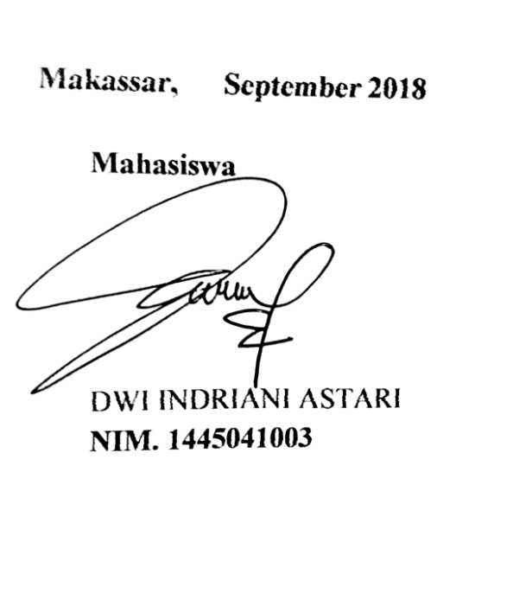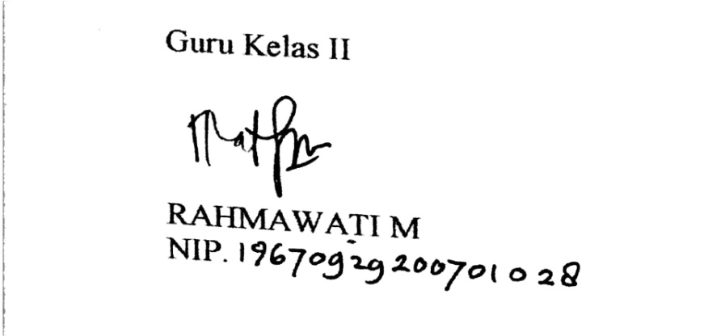

PROGRAM PEMBELAJARAN INDIVIDUAL (PPI)
Satuanpendidikan : SLB-A YAPTI Makassar
Mata Pelajaran : Bahasa Indonesia
Kelas/Semester : II
Alokasi Waktu : 10 x 45menit
- Identitassiswa
Nama : NA
Kelas : II
Usia : 12 tahun
Jeniskelamin : Perempuan
- Tujuan
TujuanJangkaPanjang :
Untuk meningkatkan kemampuan membaca permulaan huruf braille
TujuanJangkaPendek :
Untuk meningkatkan kemampuan membaca huruf yang bentuknya berlawanan dan hamper sama.
- Indikator pencapaian kompetensi
Anak mampu membaca huruf menjadi suku kata, suku kata menjadi kata.

- KegiatanPembelajaran
- KegiatanAwal
- Guru mengawali pembelajaran dengan memberi salam dan menyapa murid.
- Guru membuka kegiatan pembelajaran dengan berdoa.
- Pada awal pembelajaran, guru mengkondisikan murid agar siap belajar
- Kegiatan Inti
- Siswa mengamati dan menirukan guru membaca buku siswa braille yang berjudul “Peristiwa Alam” dengan intonasi dan pelafalan yang benar.
- Siswa mengamati papan scramble yang dibagikan oleh guru (mengamati)
- Guru mengarahkan siswa agar bertanya cara menggunakan papan scramble (bertanya)
- Siswa mencoba meletakkan dan memindahkan huruf-huruf pada papan scramble dengan bimbingan guru(mencoba)
- Guru memberi penjelasan cara menggunakan papan scramble yang benar.
- Guru memberi pertanyaan yang jawabannya adalah kata yang telah diacak
- Guru mengacak jawaban pertanyaan yang tersedia di papan scramble.
- Siswa menyusun huruf-huruf di papan scramble menjadi jawaban yang tepat sesuai dengan tema.
- Siswa mengerjakan tugas. Siswa yang dapat menyelesaikan tugas dengan cepat diberikan pujian, dan yang belum diberi motivasi. (menalar)
- Siswa diminta membaca dengan nyaring jawaban yang telah disusun (mengkomunikasikan)
- Siswa diberi pertanyaan/soal-soal lain
- KegiatanAkhir
- Guru memperhatikan dan mencatat skor yang diperoleh peserta untuk mengetahui perkembangan kemampuan membaca pada peserta
- Guru memberikan motivasi kepada peserta
- Guru membimbing peserta untuk berdo’a setelah selesaibelajar
- Materi pokok
Membacapermulaan
- Penilaian
Penilaian dilakukan dengan memberikan tanda (√)pada jawaban yang sesuai.
Format PedomanPenilaian
No. |  | ButirSoal | Skor
 |  |  | 0 | 1
1 |  | P- I – T- E - R |  | √
2 | J - U – H - A –N |  |  | √
3 | T – S – U – M - A – N - I |  |  | √
4 | M – E – L – E - S - U - T |  |  | √
5 | SOR - LONG |  |  | √
6 | PA – GEM |  |  | √
7 | DAI – BA
8 | JIR – BAN
9 | G N U N G U
10 | N I G N A

Sistem Penyekoran
- Skor 1 (satu) apa bila murid benar dalam menyusun huruf
- Skor 0 (nol) apa bila murid salah dalam menyusun huruf

PROGRAM PEMBELAJARAN INDIVIDUAL (PPI)
Satuanpendidikan : SLB-A YAPTI Makassar
Mata Pelajaran : Bahasa Indonesia
Kelas/Semester : II
Alokasi Waktu : 10 x 45menit
- Identitassiswa
Nama : NA
Kelas : II
Usia : 12 tahun
Jeniskelamin : Perempuan
- Tujuan
TujuanJangkaPanjang :
Untuk meningkatkan kemampuan membaca permulaan huruf braille
TujuanJangkaPendek :
Untuk meningkatkan kemampuan membaca huruf yang bentuknya berlawanan dan hamper sama.
- Indikator pencapaian kompetensi
Anak mampu membaca huruf menjadi suku kata, suku kata menjadi kata.

- KegiatanPembelajaran
- KegiatanAwal
- Guru mengawali pembelajaran dengan memberi salam dan menyapa murid.
- Guru membuka kegiatan pembelajaran dengan berdoa.
- Pada awal pembelajaran, guru mengkondisikan murid agar siap belajar
- Kegiatan Inti
- Siswa mengamati dan menirukan guru membaca buku siswa braille yang berjudul “Peristiwa Alam” dengan intonasi dan pelafalan yang benar.
- Siswa mengamati papan scramble yang dibagikan oleh guru (mengamati)
- Guru mengarahkan siswa agar bertanya cara menggunakan papan scramble (bertanya)
- Siswa mencoba meletakkan dan memindahkan huruf-huruf pada papan scramble dengan bimbingan guru(mencoba)
- Guru memberi penjelasan cara menggunakan papan scramble yang benar.
- Guru memberi pertanyaan yang jawabannya adalah kata yang telah diacak
- Guru mengacak jawaban pertanyaan yang tersedia di papan scramble.
- Siswa menyusun huruf-huruf di papan scramble menjadi jawaban yang tepat sesuai dengan tema.
- Siswa mengerjakan tugas. Siswa yang dapat menyelesaikan tugas dengan cepat diberikan pujian, dan yang belum diberi motivasi. (menalar)
- Siswa diminta membaca dengan nyaring jawaban yang telah disusun (mengkomunikasikan)
- Siswa diberi pertanyaan/soal-soal lain
- KegiatanAkhir
- Guru memperhatikan dan mencatat skor yang diperoleh peserta untuk mengetahui perkembangan kemampuan membaca pada peserta.
- Guru memberikan motivasi kepada peserta
- Guru membimbing peserta untuk berdo’a setelah selesaibelajar
- Materi pokok
Membacapermulaan
- Penilaian
Penilaian dilakukan dengan memberikan tanda (√)pada jawaban yang sesuai.
Format PedomanPenilaian
No. |  | ButirSoal | Skor
 |  |  | 0 | 1
1 |  | P- I – T- E - R |  | √
2 | J - U – H - A –N |  |  | √
3 | T – S – U – M - A – N - I |  |  | √
4 | M – E – L – E - S - U - T |  |  | √
5 | SOR - LONG |  |  | √
6 | PA – GEM |  |  | √
7 | DAI – BA |  |  | √
8 | JIR – BAN
9 | G N U N G U
10 | N I G N A

Sistem Penyekoran
- Skor 1 (satu) apa bila murid benar dalam menyusun huruf
- Skor 0 (nol) apa bila murid salah dalam menyusun huruf

PROGRAM PEMBELAJARAN INDIVIDUAL (PPI)
Satuanpendidikan : SLB-A YAPTI Makassar
Mata Pelajaran : Bahasa Indonesia
Kelas/Semester : II
Alokasi Waktu : 10 x 45menit
- Identitassiswa
Nama : NA
Kelas : II
Usia : 12 tahun
Jeniskelamin : Perempuan
- Tujuan
TujuanJangkaPanjang :
Untuk meningkatkan kemampuan membaca permulaan huruf braille
TujuanJangkaPendek :
Untuk meningkatkan kemampuan membaca huruf yang bentuknya berlawanan dan hamper sama.
- Indikator pencapaian kompetensi
Anak mampu membaca huruf menjadi suku kata, suku kata menjadi kata.

- KegiatanPembelajaran
- KegiatanAwal
- Guru mengawali pembelajaran dengan memberi salam dan menyapa murid.
- Guru membuka kegiatan pembelajaran dengan berdoa.
- Pada awal pembelajaran, guru mengkondisikan murid agar siap belajar
- Kegiatan Inti
- Siswa mengamati dan menirukan guru membaca buku siswa braille yang berjudul “Peristiwa Alam” dengan intonasi dan pelafalan yang benar.
- Siswa mengamati papan scramble yang dibagikan oleh guru (mengamati)
- Guru mengarahkan siswa agar bertanya cara menggunakan papan scramble (bertanya)
- Siswa mencoba meletakkan dan memindahkan huruf-huruf pada papan scramble dengan bimbingan guru(mencoba)
- Guru memberi penjelasan cara menggunakan papan scramble yang benar.
- Guru memberi pertanyaan yang jawabannya adalah kata yang telah diacak
- Guru mengacak jawaban pertanyaan yang tersedia di papan scramble.
- Siswa menyusun huruf-huruf di papan scramble menjadi jawaban yang tepat sesuai dengan tema.
- Siswa mengerjakan tugas. Siswa yang dapat menyelesaikan tugas dengan cepat diberikan pujian, dan yang belum diberi motivasi. (menalar)
- Siswa diminta membaca dengan nyaring jawaban yang telah disusun (mengkomunikasikan)
- Siswa diberi pertanyaan/soal-soal lain
- KegiatanAkhir
- Guru memperhatikan dan mencatat skor yang diperoleh peserta untuk mengetahui perkembangan kemampuan membaca pada peserta
- Guru memberikan motivasi kepada peserta
- Guru membimbing peserta untuk berdo’a setelah selesaibelajar
- Materi pokok
Membacapermulaan
- Penilaian
Penilaian dilakukan dengan memberikan tanda (√)pada jawaban yang sesuai.
Format PedomanPenilaian
No. |  | ButirSoal | Skor
 |  |  | 0 | 1
1 |  | P- I – T- E - R |  | √
2 | J - U – H - A –N |  |  | √
3 | T – S – U – M - A – N - I |  |  | √
4 | M – E – L – E - S - U - T |  |  | √
5 | SOR - LONG |  |  | √
6 | PA – GEM |  |  | √
7 | DAI – BA |  |  | √
8 | JIR – BAN |  |  | √
9 | G N U N G U
10 | N I G N A

Sistem Penyekoran
- Skor 1 (satu) apa bila murid benar dalam menyusun huruf
- Skor 0 (nol) apa bila murid salah dalam menyusun huruf

PROGRAM PEMBELAJARAN INDIVIDUAL (PPI)
Satuanpendidikan : SLB-A YAPTI Makassar
Mata Pelajaran : Bahasa Indonesia
Kelas/Semester : II
Alokasi Waktu : 10 x 45menit
- Identitassiswa
Nama : NA
Kelas : II
Usia : 12 tahun
Jeniskelamin : Perempuan
- Tujuan
TujuanJangkaPanjang :
Untuk meningkatkan kemampuan membaca permulaan huruf braille
TujuanJangkaPendek :
Untuk meningkatkan kemampuan membaca huruf yang bentuknya berlawanan dan hamper sama.
- Indikator pencapaian kompetensi
Anak mampu membaca huruf menjadi suku kata, suku kata menjadi kata.

- KegiatanPembelajaran
- KegiatanAwal
- Guru mengawali pembelajaran dengan memberi salam dan menyapa murid.
- Guru membuka kegiatan pembelajaran dengan berdoa.
- Pada awal pembelajaran, guru mengkondisikan murid agar siap belajar
- Kegiatan Inti
- Siswa mengamati dan menirukan guru membaca buku siswa braille yang berjudul “Peristiwa Alam” dengan intonasi dan pelafalan yang benar.
- Siswa mengamati papan scramble yang dibagikan oleh guru (mengamati)
- Guru mengarahkan siswa agar bertanya cara menggunakan papan scramble (bertanya)
- Siswa mencoba meletakkan dan memindahkan huruf-huruf pada papan scramble dengan bimbingan guru(mencoba)
- Guru memberi penjelasan cara menggunakan papan scramble yang benar.
- Guru memberi pertanyaan yang jawabannya adalah kata yang telah diacak
- Guru mengacak jawaban pertanyaan yang tersedia di papan scramble.
- Siswa menyusun huruf-huruf di papan scramble menjadi jawaban yang tepat sesuai dengan tema.
- Siswa mengerjakan tugas. Siswa yang dapat menyelesaikan tugas dengan cepat diberikan pujian, dan yang belum diberi motivasi. (menalar)
- Siswa diminta membaca dengan nyaring jawaban yang telah disusun (mengkomunikasikan)
- Siswa diberi pertanyaan/soal-soal lain
- KegiatanAkhir
- Guru memperhatikan dan mencatat skor yang diperoleh peserta untuk mengetahui perkembangan kemampuan membaca pada peserta.
- Guru memberikan motivasi kepada peserta
- Guru membimbing peserta untuk berdo’a setelah selesaibelajar
- Materi pokok
Membacapermulaan
- Penilaian
Penilaian dilakukan dengan memberikan tanda (√)pada jawaban yang sesuai.
Format PedomanPenilaian
No. |  | ButirSoal | Skor
 |  |  | 0 | 1
1 |  | P- E – T- I - R |  | √
2 | H - U – J - A –N |  |  | √
3 | T – S – U – N - A – M - I |  |  | √
4 | M – E – L – E - T- U - S |  |  | √
5 | LONG – SOR |  |  | √
6 | GEM – PA |  |  | √
7 | BA- DAI |  |  | √
8 | BAN – JIR |  |  | √
9 | GUNUNG |  |  | √
10 | ANGIN |  |  | √

Sistem Penyekoran
- Skor 1 (satu) apa bila murid benar dalam menyusun huruf
- Skor 0 (nol) apa bila murid salah dalam menyusun huruf

Lampiran 3
DOKUMENTASI
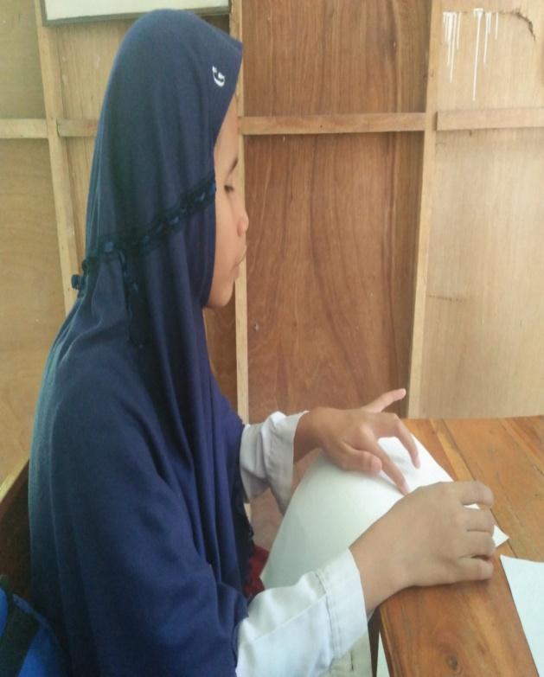

Pemberian tes awal
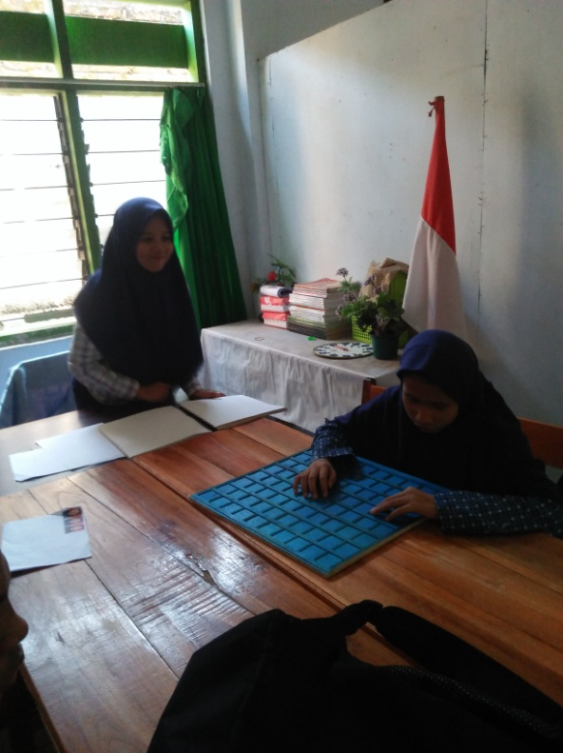

Penerapan metode scramble
( menyiapkan papan scramble )
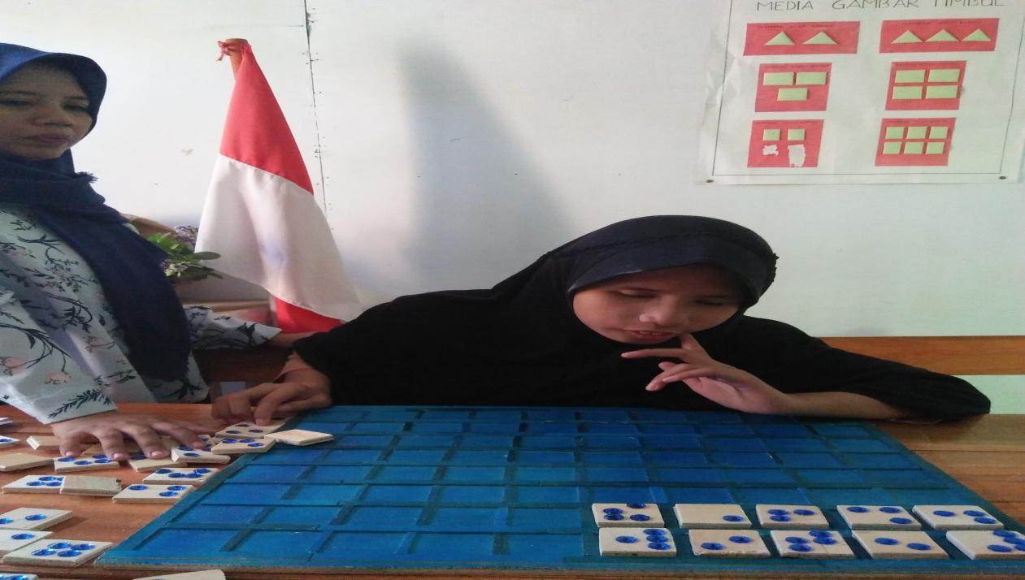

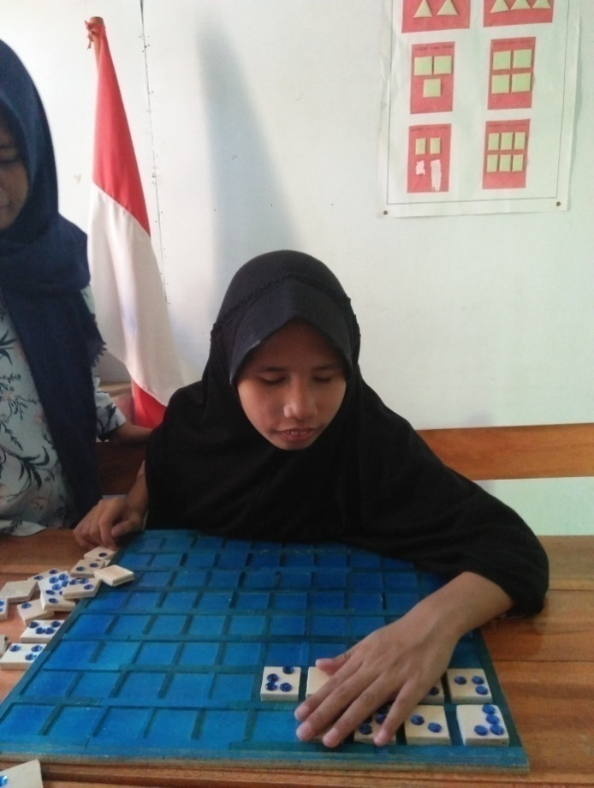

( murid mengerjakan soal )

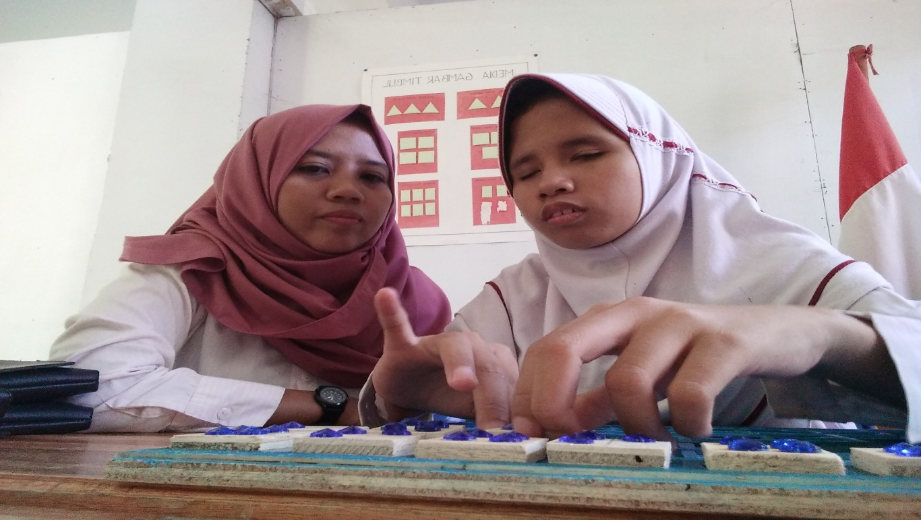
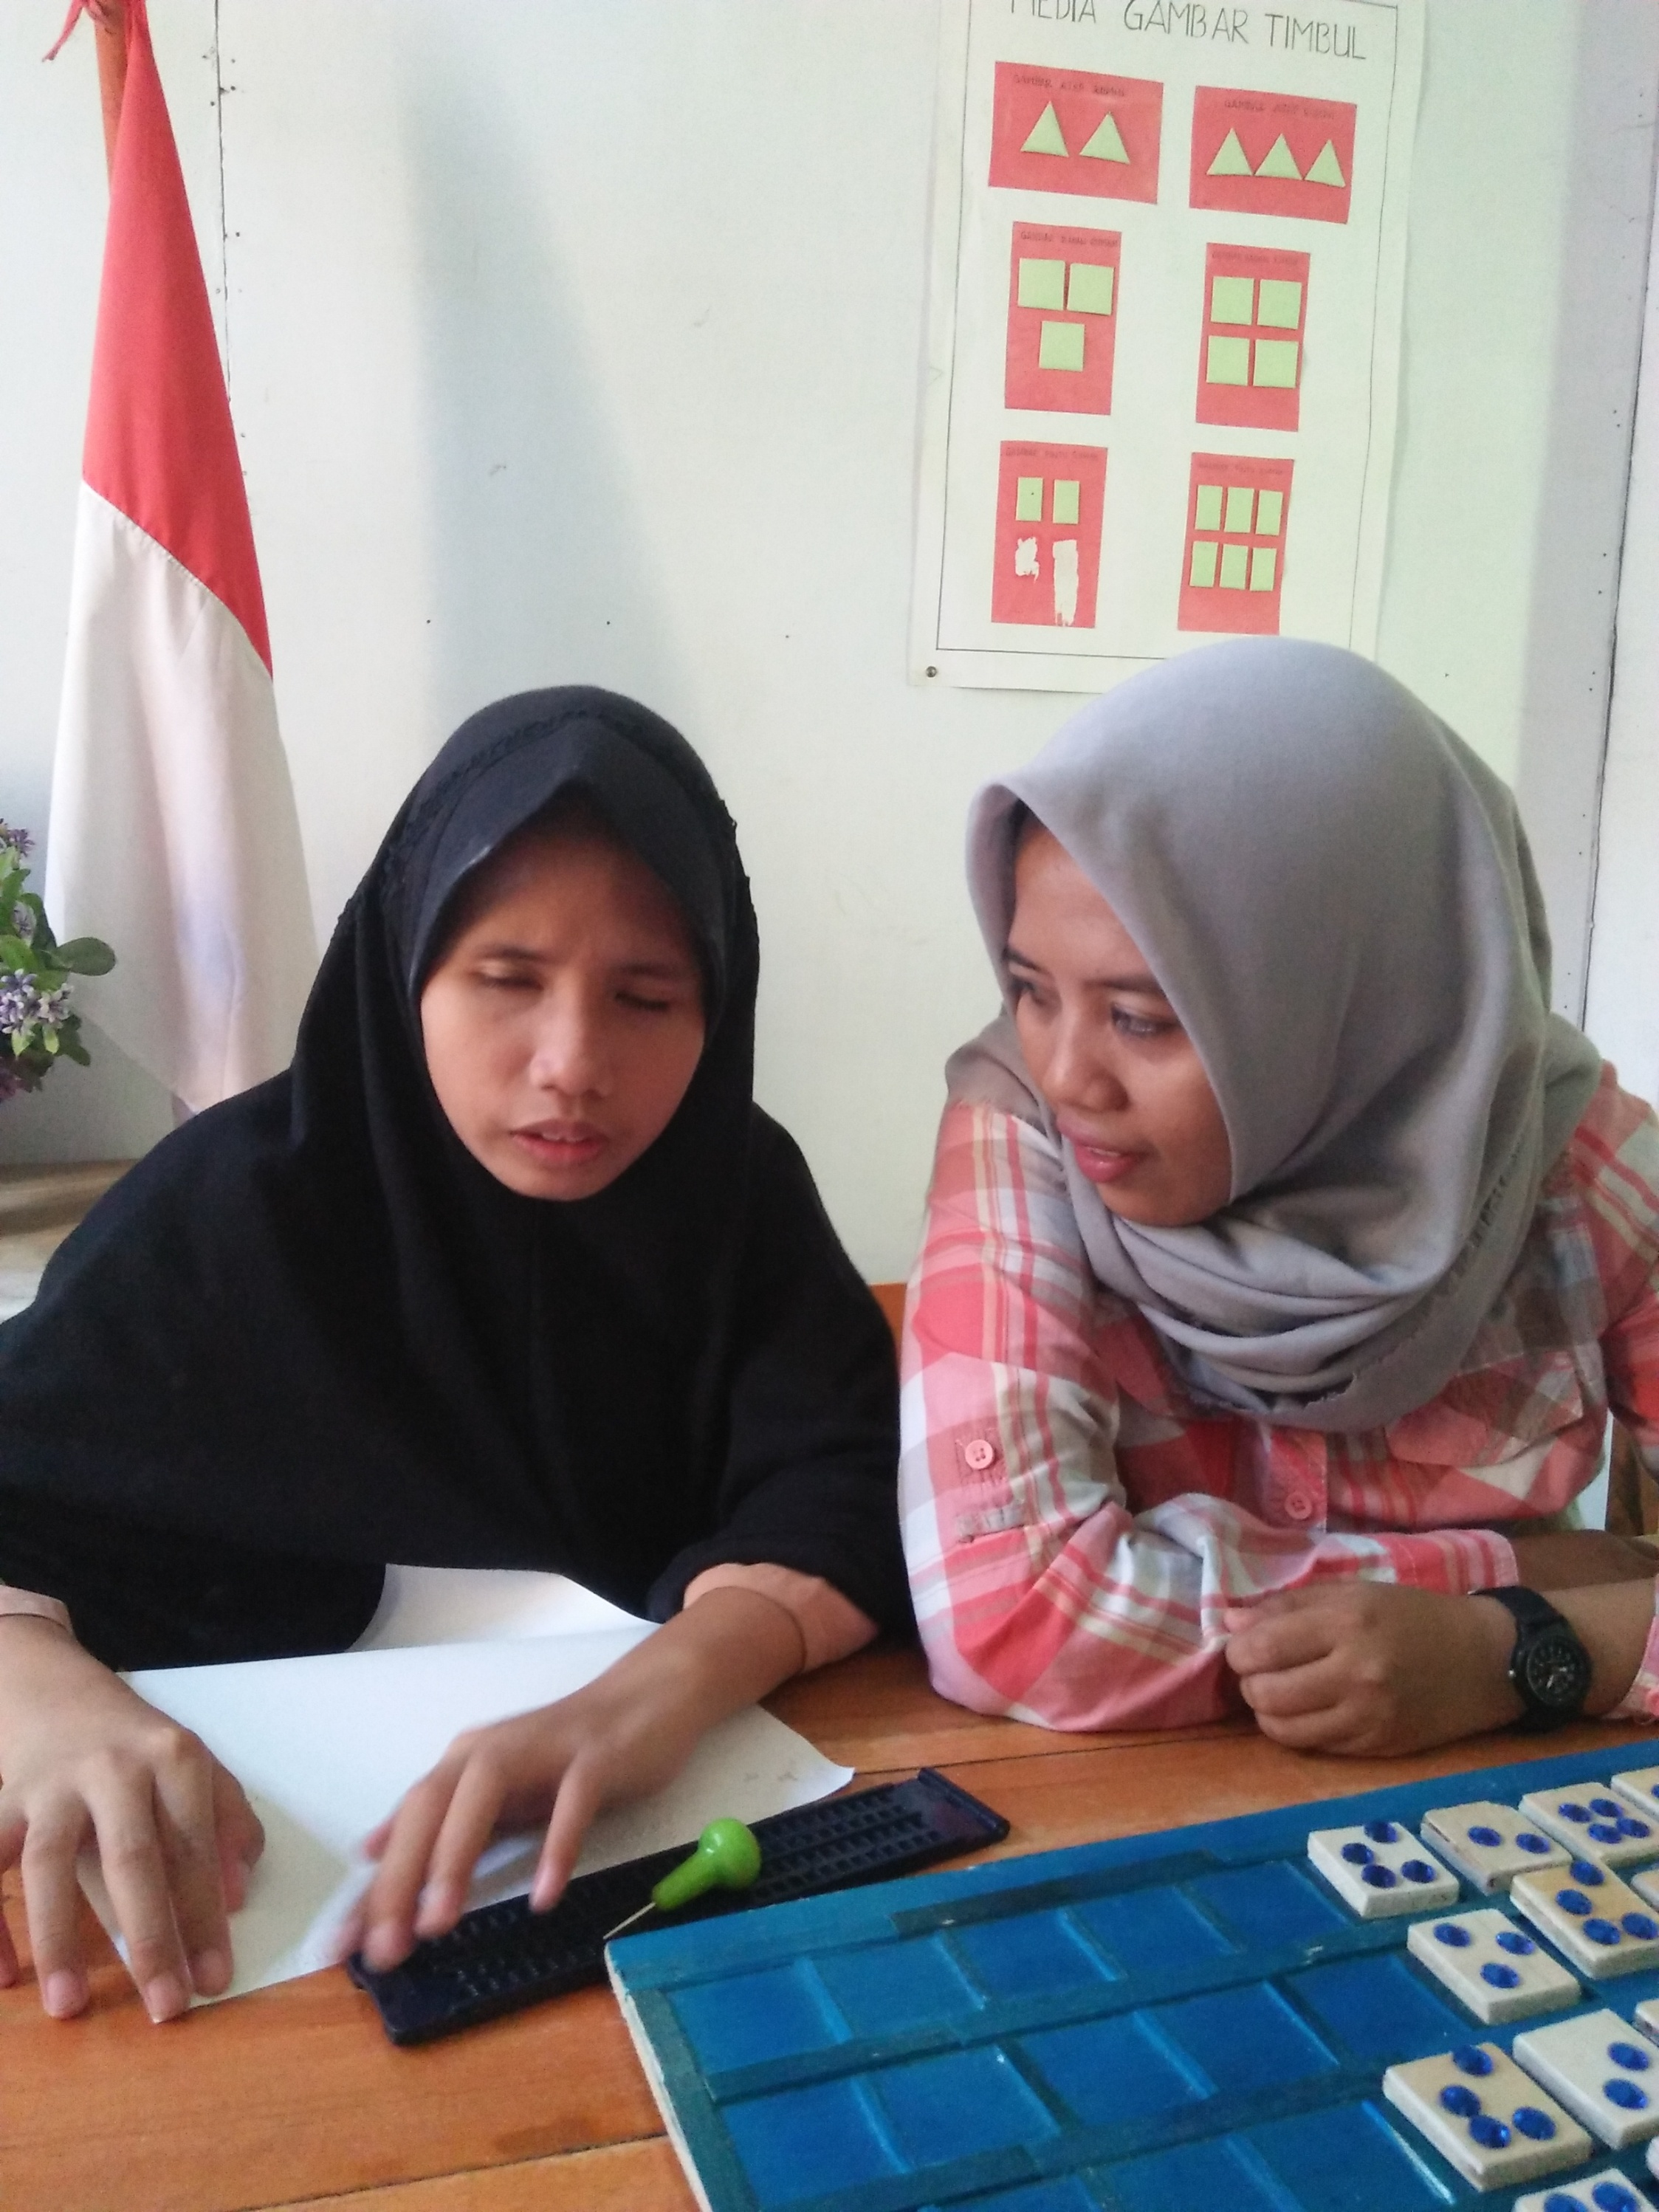

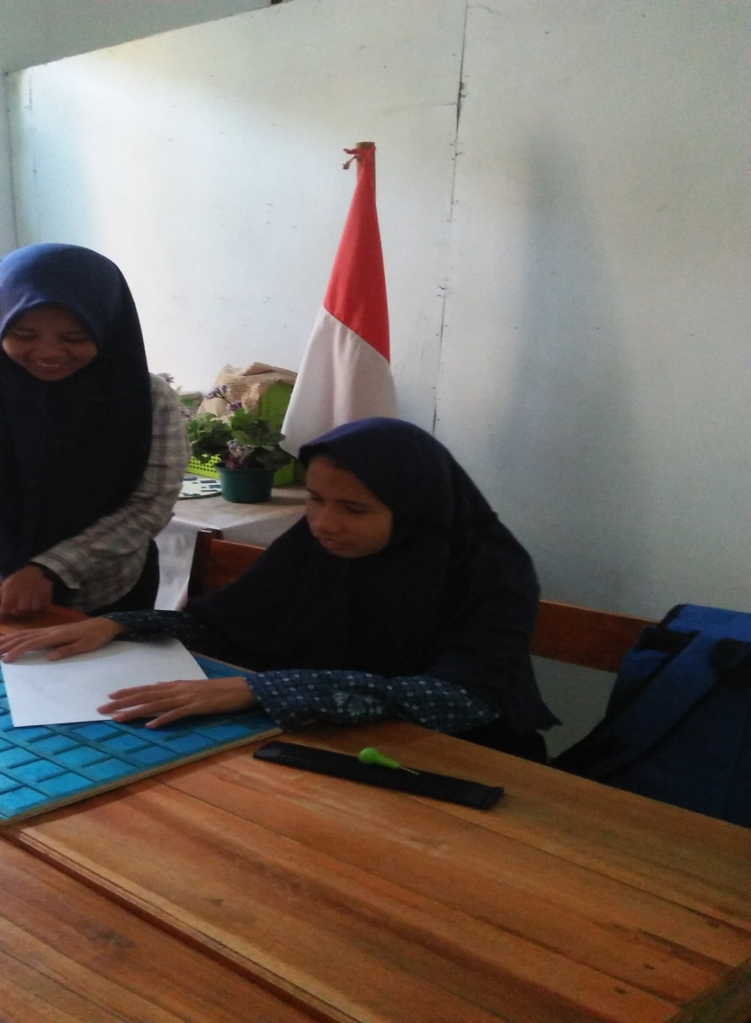
( guru mengecek pekerjaan siswa )

( post test)
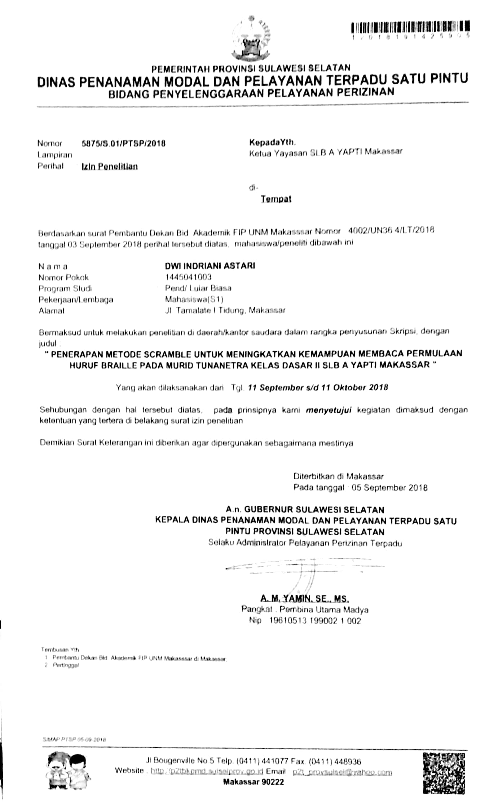

Lampiran 4
PERSURATAN

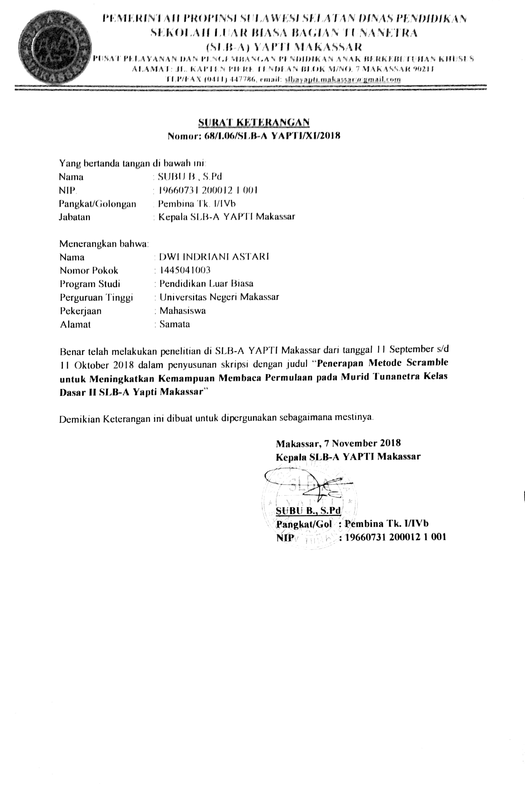

RIWAYAT HIDUP

Dwi Indriani Astari, lahir di Pangkajene pada tanggal 05 September 1996. Anak kedua dari empat bersaudara, pasangan Ayahanda Mustari dan Ibunda SamsiahKadir, S.Pd. Pertama kali penulis menjalani pendidikan formal di TK KemalaBhayangkari pada tahun 2001, kemudian melanjutkan sekolah di SDN05 Mattoanginsetelahmenyelesaikanstudynyaselama 6 tahun, ditahun 2008 terdaftar sebagai pelajar di SMPN 2 Pangkajene dan tamat pada tahun 2011 . Penulis melanjutkan pendidikan di SMA Negeri 2 Pangkajene dan tamat pada tahun 2014. Di tahun yang sama yaitu 2014 penulis melanjutkan study di Perguruan Tinggi Negeri dan terdaftar sebagai mahasiswa Pendidikan Luar Biasa Fakultas Ilmu Pendidikan Universitas Negeri Makassar, Program Stara Satu (S1).

